基于频域增强与双域恢复的 SAR 图像去噪方法研究
陈虹羽

摘要
合成孔径雷达（Synthetic Aperture Radar, SAR）图像在相干成像过程中不可避免地受到 speckle 噪声退化。该噪声通常表现为与后向散射强度相关的乘性扰动，其统计特性与光学图像中的加性高斯噪声存在显著差异。Speckle 噪声会引起局部灰度随机波动、边缘梯度响应衰减以及纹理结构混叠，从而降低 SAR 图像在目标检测、地物分类和变化检测等后续解译任务中的特征可分性。针对上述问题，本文围绕乘性 speckle 噪声抑制与结构细节保持之间的矛盾，构建了一种频域增强双域 SAR 图像去噪网络，实验模型记为 DFNG-SARNet（Dual-domain Frequency-enhanced Noise-gated SAR Despeckling Network）。
DFNG-SARNet 以五阶段 Transformer 编码器和 CNN 解码器为基础主干，其中编码器用于提取跨尺度上下文表征，解码器用于逐级恢复空间分辨率并重建局部结构。区别于仅依赖空间域映射的去噪网络，本文将模型设计重心放在频域结构增强与双域协同恢复上：在解码阶段引入多尺度跳跃连接、FFT-based 频域增强模块、轻量噪声门控调制和残差重建单元，以提高模型对高频边缘、纹理细节和强散射结构的辨别能力；在图像恢复阶段构建 log-intensity 域主恢复分支与 original intensity 域残差补偿分支，使乘性扰动在 log 域中近似转化为可学习的加性分量，同时利用原始强度域信息补偿局部辐射强度与结构细节偏移。该设计使模型能够在 speckle 抑制、边缘保持和辐射一致性之间形成更稳定的联合优化。
本文实验数据包括合成 SAR 数据与真实 SAR 数据。合成数据以 NWPU-RESISC45 作为主训练集，共包含 45 类场景、31500 幅图像，并按照 train:val=8:2 构建监督训练与验证数据。UCMerced_LandUse 数据集选取 agricultural、buildings 和 residential 三类典型场景作为外部合成 SAR 测试集，用于评价模型在不同地物结构条件下的泛化能力。真实 SAR 数据采用 Labeled dataset for despeckling SAR imagery，共5876幅图像，按照 train:val:test=8:1:1 划分，用于真实 SAR 自监督适应训练、验证和无参考测试。真实测试阶段进一步将 test 子集划分为 homogeneous、structural 和 texture 三类场景，并采用 ENL、M 指标和 EPI 分别评价均匀区域 speckle 抑制、比值图结构残留和边缘保持能力。
目前已完成 DFNG-SARNet 主体网络设计、去模块消融实验、合成 SAR 有参考评价、UCMerced 三类场景泛化测试、真实 SAR 自监督适应实验和真实 SAR 无参考评价。实验结果表明，完整模型在合成 SAR 数据上取得最高 PSNR 和 SSIM，各去模块版本均出现不同程度性能下降；其中，频域增强模块和双域恢复机制对有参考重建精度贡献最为显著。在真实 SAR 测试中，DFNG-SARNet+AMS 相较于未适应模型进一步提高 ENL 和 EPI，并降低 M 指标，表明遮挡重建式自监督适应能够缓解合成数据与真实 SAR 数据之间的域偏移。后续工作将在现有实验结果基础上补充与传统 SAR 去斑方法、有监督深度去噪方法以及自监督/无监督去噪方法的横向对比研究，并建立统一的局部结构细节可视化评价协议，在相同测试图像、相同局部区域和相同显示动态范围下分析不同方法在边缘、纹理、强散射点以及比值图结构残留方面的差异；同时进一步引入 SAR 舰船目标检测任务作为下游应用验证。前者用于明确所提模型相较既有方法在 speckle 抑制、结构保持和真实域适应方面的相对优势，后者用于评估去噪结果对 mAP、Precision、Recall、F1-score、漏检率和误检率等解译指标的实际影响。

1. 研究背景与研究目标

1.1 SAR 图像斑点噪声特性
SAR 图像由主动微波成像系统获得，其成像结果主要反映地物后向散射特性。与光学图像不同，SAR 图像的灰度分布受入射角、极化方式、地物粗糙度、介电常数和成像几何条件影响。因此，SAR 图像在地物结构表达、目标边界响应和纹理分布方面具有较强的非均匀性。
在 SAR 相干成像过程中，同一分辨单元内多个散射体的回波信号会发生随机相干叠加，导致图像中产生斑点噪声。对于强度 SAR 图像，常用乘性噪声模型表示为：
$Y=X⋅N$ （1）
其中，Y 表示观测 SAR 图像，X 表示理想无噪声反射率图像，N 表示乘性 speckle 噪声。该模型表明，噪声幅度与图像信号强度相关，因此 SAR 图像去噪不能简单等同于普通光学图像的加性噪声去除任务。若直接采用面向加性高斯噪声的图像恢复方法，模型容易在高散射区域残留噪声，在弱纹理区域产生过平滑，并在边缘区域造成结构响应衰减。

1.2 SAR 去噪方法研究现状与不足
传统 SAR 去斑方法主要包括 Lee 滤波、Kuan 滤波、Frost 滤波、非局部均值方法、NL-SAR 和 SAR-BM3D 等。这类方法通常依赖局部统计模型、非局部相似性搜索或变换域稀疏先验，在均匀区域能够获得一定的 speckle 平滑效果。然而，SAR 图像中建筑边缘、道路纹理、农田周期结构和强散射点往往与噪声同处于高频分量中。若模型仅依赖固定窗口统计或手工设计先验，容易将真实高频结构误判为噪声，进而产生边缘模糊、纹理损失和辐射响应削弱等问题。
深度学习方法能够通过端到端优化学习 noisy SAR 图像到 clean reference 图像之间的非线性映射，已成为 SAR 图像复原的重要技术路线。相关综述与近期研究表明，监督学习、半监督学习、自监督学习、对比学习和扩散模型已逐步成为 SAR 去斑研究中的重要分支。CNN 具有明确的局部归纳偏置，适合恢复邻域纹理、边缘和散射点结构；Transformer 能够通过自注意力机制建模长距离依赖，适合提取大范围上下文信息。然而，单一空间域网络通常需要在 speckle 抑制和纹理保持之间进行隐式折中，难以显式区分噪声高频扰动与真实结构高频响应。与此同时，合成 SAR 数据与真实 SAR 数据之间存在噪声统计、成像几何和系统扰动差异，仅依赖合成监督训练可能导致真实场景泛化不足。
基于上述分析，本文将研究重点从单纯的噪声感知映射转向面向 SAR 乘性退化特性的频域—双域协同恢复。模型在编码端利用 Transformer 提取多尺度上下文，在解码端利用 CNN 和跳跃连接恢复局部结构，并通过 FFT-based 频域增强显式建模高频结构响应；同时引入 log-intensity 域恢复和 original intensity 域残差补偿，使网络同时适配乘性噪声的统计形式和原始强度域的辐射细节。噪声先验在本文中作为解码阶段的轻量门控调制机制，用于提高模型对空间非均匀 speckle 的局部适应能力，而非作为整体网络的唯一核心。

1.3 本文研究目标与技术路线
与开题报告中的原始研究计划相比，本阶段研究对技术路线进行了收敛和细化。开题阶段提出的研究内容包括 SAR 噪声模型分析、深度去噪网络设计、自监督去噪方法和目标检测应用验证。中期阶段将上述内容具体化为 DFNG-SARNet 及其真实 SAR 自监督适应策略。该网络保留了原计划中全局上下文建模、局部结构恢复、真实 SAR 适应和下游应用验证的研究主线，但将模型创新重心进一步聚焦于频域结构增强、log-intensity/original intensity 双域恢复和真实域遮挡重建式自监督适应。
本文研究目标包括三个方面。其一，构建适用于 SAR 乘性 speckle 噪声的频域增强双域去噪网络，通过 Transformer 编码器、CNN 解码器、FFT 频域细化和双域残差补偿实现噪声抑制与结构保持的联合优化。其二，设计真实 SAR 自监督适应流程，降低模型对 clean label 的依赖，并缓解合成数据与真实 SAR 数据之间的域偏移。其三，引入 SAR 舰船目标检测任务作为下游应用验证，从图像复原指标和解译任务指标两个层面评价去噪模型的实际有效性。
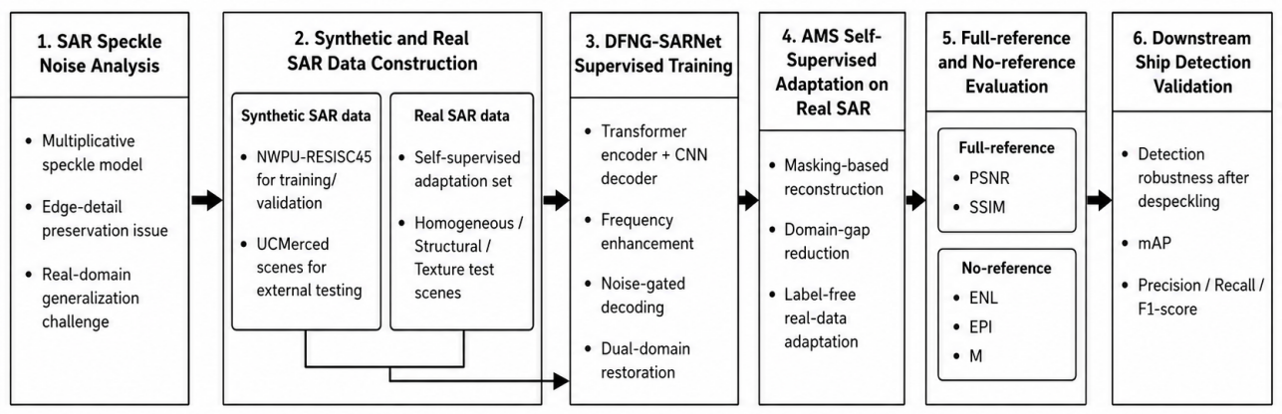
图1 总体研究技术路线图

2. 频域增强双域 SAR 去噪方法

2.1 总体网络结构
DFNG-SARNet 是本文构建的频域增强双域 SAR 去噪网络。该名称中的 D 表示 dual-domain 双域恢复机制，F 表示 frequency-enhanced 频域结构增强，NG 表示 noise-gated 噪声门控调制。需要强调的是，本文的核心结构并非单一的噪声引导 Transformer，而是由频域增强、双域恢复和多尺度解码共同组成的 SAR speckle 去噪框架；噪声先验图在该框架中作为解码阶段的辅助调制信息，用于增强空间非均匀噪声条件下的局部自适应恢复能力。
从前向传播流程看，输入 SAR 强度图像首先被约束到 [0,1] 范围，并通过 log_transform_01 构造 log-intensity 表示。log 域输入进入由五阶段 Transformer 编码器、瓶颈特征增强模块和频域增强噪声门控解码器组成的主恢复分支，得到初步恢复结果 X_log。随后，原始强度域输入 Y 与 log 域恢复结果 X_log 共同输入 DualDomainFusion，通过轻量卷积生成残差修正项，用于补偿 log 域压缩可能带来的局部亮度偏移和结构细节损失。若进一步在真实 SAR 数据上执行遮挡重建式自监督适应训练，则得到最终实验版本 DFNG-SARNet+AMS。

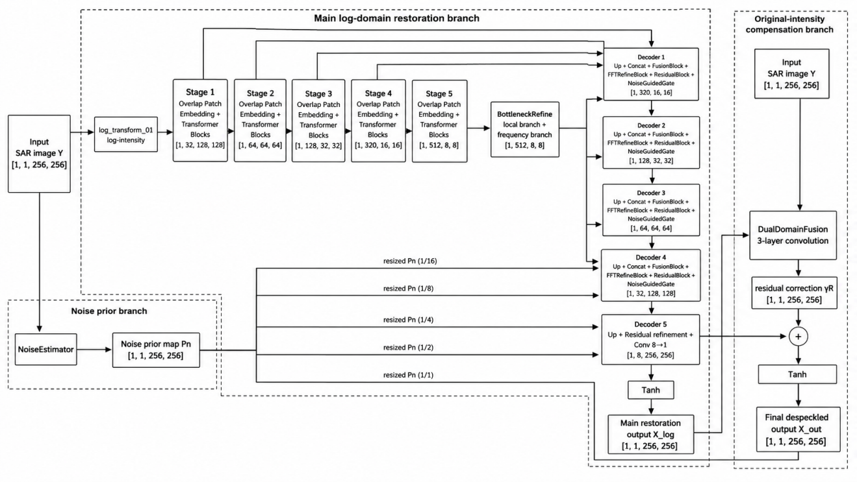
图2 DFNG-SARNet 总体网络结构图

DFNG-SARNet 的主干采用编码器—解码器结构。本文所有训练、验证和测试实验均采用 batch size=1，因此单通道 SAR 图像的输入张量尺寸为 [1, 1, 256, 256]。编码端采用五阶段重叠块 Transformer 编码器提取多尺度上下文特征，解码端通过频域增强与卷积重建逐级恢复空间分辨率。编码器负责建模 SAR 图像中的长距离依赖关系和区域上下文信息，解码器负责利用局部卷积约束恢复边缘、纹理和强散射点等细粒度结构。
SAR 图像去噪同时要求均匀区域的 speckle 抑制和结构区域的边缘保持。单纯依赖局部卷积容易受感受野限制，单纯依赖 Transformer 又可能在高分辨率恢复阶段缺少稳定的局部细节约束。因此，本文采用 Transformer 编码器与 CNN 解码器协同建模，并进一步在解码阶段引入频域增强和双域残差补偿，使网络同时具备全局上下文表达能力、局部结构恢复能力和乘性噪声适配能力。

2.2 五阶段 Transformer 编码器
编码器采用五阶段重叠块 Transformer 结构，共包含五个层级。每个层级由重叠块嵌入（overlap patch embedding）和 Transformer Block 组成。各阶段嵌入维度设置为 [32, 64, 128, 320, 512]，注意力头数设置为 [1, 1, 2, 4, 8]，深度设置为 [3, 3, 4, 6, 3]，空间降采样比例设置为 [8, 8, 4, 2, 1]。重叠块嵌入通过卷积投影完成 token 化，可缓解非重叠 patch 划分造成的边界割裂问题，使 SAR 图像中的边缘、纹理和散射点结构在编码阶段得到更充分保留。
编码器输出五个尺度的层级特征，其空间分辨率与通道维度如表所示。该特征金字塔为后续解码阶段的跨尺度重建提供了由浅层纹理到深层上下文的多粒度表征。
表1 五阶段 Transformer 编码器多尺度输出特征
编码特征 | 张量尺寸 | 表征属性
x1[0] | [1, 32, 128, 128] | 浅层边缘、纹理与局部灰度变化
x1[1] | [1, 64, 64, 64] | 局部结构与中尺度空间模式
x1[2] | [1, 128, 32, 32] | 中层语义与区域结构信息
x1[3] | [1, 320, 16, 16] | 高层上下文与大尺度结构约束
x1[4] | [1, 512, 8, 8] | 全局上下文与瓶颈语义表征

随着网络层级加深，空间分辨率逐步降低，通道维度逐步增加。浅层特征主要包含边缘、纹理和局部灰度变化信息，深层特征则包含更强的区域语义和全局上下文信息。在 Transformer Block 中，模型通过自注意力机制建模空间 token 之间的依赖关系，并通过 sr_ratio 降低高分辨率阶段的注意力计算开销。MLP 部分引入深度卷积结构，使 token 表示在通道变换过程中仍能够保留局部空间归纳偏置。
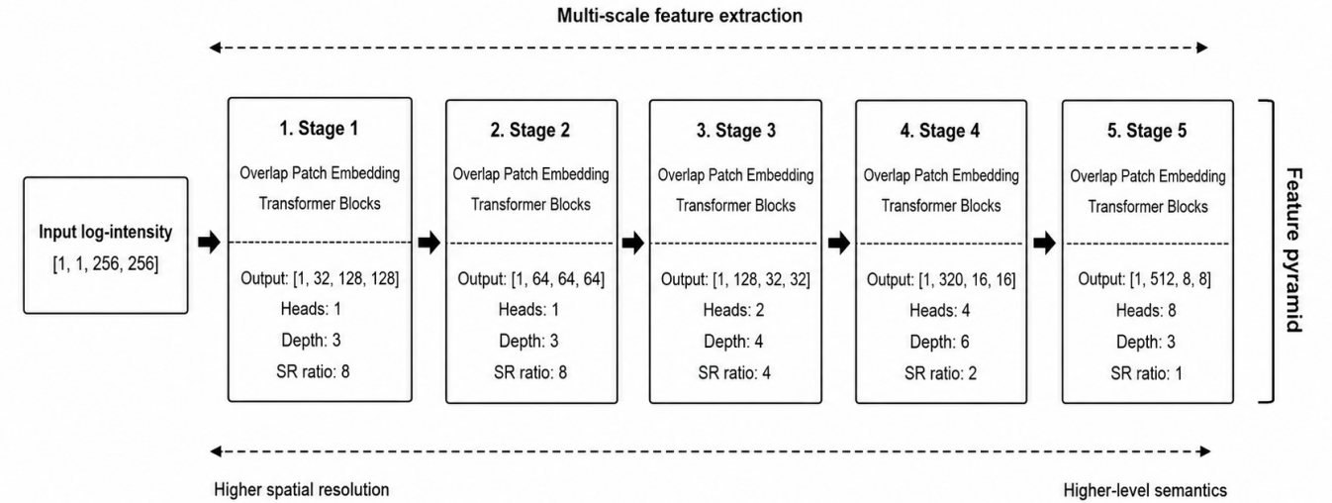
图 3 五阶段 Transformer 编码器特征金字塔图

2.3 多尺度特征融合与频域增强解码器

2.3.1 基础 CNN 解码器与空间重建路径
在 MSFormer-SARNet 中，Transformer 编码器输出的多尺度特征需要通过卷积解码器重新映射到图像空间，以完成由低分辨率上下文表征到高分辨率去噪结果的结构重建。该解码器对应基础网络中的 convprojection_baseV2，其输入为五阶段编码特征 {x1[0], x1[1], x1[2], x1[3], x1[4]}。其中，x1[4] 具有最低空间分辨率和最高通道维度，主要表征全局上下文与大尺度区域一致性；x1[0] 具有较高空间分辨率，保留了更多边缘、纹理和局部灰度变化信息。解码器的目标是在逐级恢复空间尺度的同时，将深层语义表征与浅层空间细节重新整合，从而生成与输入 SAR 图像尺寸一致的去噪输出。
基础 CNN 解码器采用自顶向下的逐级重建方式。最深层特征首先由 512 通道映射至 320 通道，并由 8×8 尺度恢复至 16×16 尺度；随后解码特征依次恢复至 32×32、64×64、128×128 和 256×256。在该过程中，UpsampleConvLayer 同时承担尺度恢复和通道投影功能，残差块用于对上采样后的特征进行局部结构细化。残差学习、U 形编码—解码结构以及通道/空间注意力机制为该类重建路径提供了重要结构基础。前四个解码阶段通过与编码器同尺度特征相加实现跨层信息传递，使编码端保留的高分辨率结构能够参与图像重建。与仅依赖深层特征直接上采样的解码方式相比，该结构能够降低连续下采样造成的空间细节损失，并在一定程度上改善 SAR 图像边缘和散射点结构的恢复质量。
表2 基础 CNN 解码器逐级重建流程
解码阶段 | 输入特征 | 主要操作 | 输出尺度
Stage 1 | x1[4] | 上采样卷积 + 残差细化 + 与 x1[3] 融合 | 16×16
Stage 2 | Stage 1 输出 | 上采样卷积 + 残差细化 + 与 x1[2] 融合 | 32×32
Stage 3 | Stage 2 输出 | 上采样卷积 + 残差细化 + 与 x1[1] 融合 | 64×64
Stage 4 | Stage 3 输出 | 上采样卷积 + 残差细化 + 与 x1[0] 融合 | 128×128
Stage 5 | Stage 4 输出 | 上采样重建 + Conv(8→1) + Tanh | 256×256

从表征机理看，CNN 解码器在该网络中主要发挥两方面作用。一方面，卷积操作具有明确的局部归纳偏置，能够在邻域范围内约束灰度连续性和结构一致性，有利于抑制 speckle 噪声引起的随机颗粒状扰动。另一方面，逐级上采样与残差细化能够将 Transformer 编码器获得的全局上下文逐步转换为像素级恢复结果，使网络同时具有长距离依赖建模能力和局部纹理重建能力。因此，MSFormer-SARNet 可被视为本文最终网络体系中的基础编码—解码主干，用于验证五阶段 Transformer 编码器与 CNN 解码器耦合用于 SAR 图像去噪的可行性。
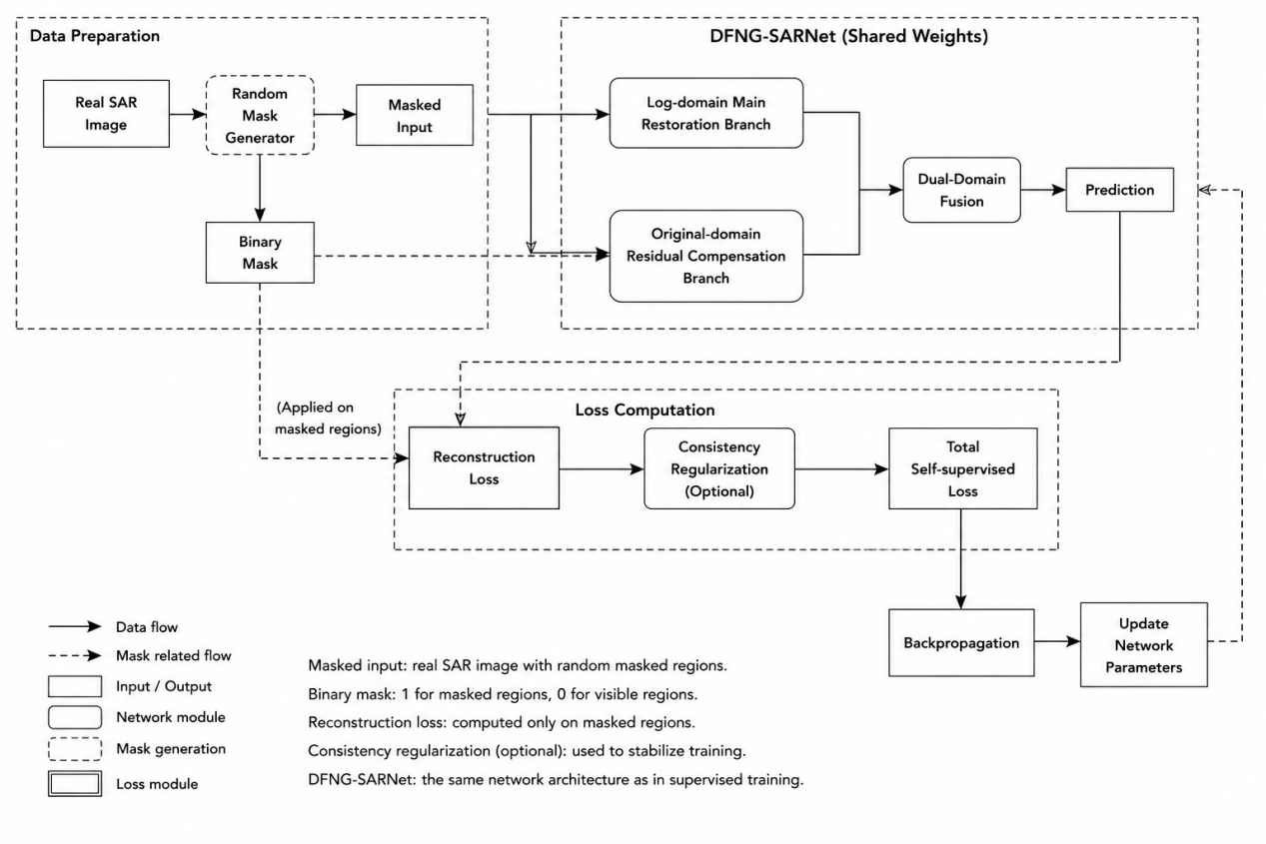
图4 MSFormer-SARNet 基础 CNN 解码器结构图

需要指出的是，MSFormer-SARNet 中的跨层信息交互主要采用加和式连接。该方式计算开销较低，结构稳定性较好，但在融合前要求编码特征与解码特征具有一致的通道表达，并会在相加过程中压缩二者的独立信息分布。对于建筑边缘、道路纹理、农田周期结构和强散射点等复杂区域，直接相加可能不足以充分建模浅层细节与深层上下文之间的互补关系。因此，后续 MSFF-SARNet 在该主干基础上进一步引入拼接式跳跃连接、多尺度特征融合和残差重建，以增强解码阶段的跨尺度特征选择与局部结构恢复能力。

2.3.2 MSFF-SARNet 增强型多尺度解码结构
MSFF-SARNet 是在 MSFormer-SARNet 基础上形成的增强型多尺度特征融合网络，其结构改动集中于解码端。该网络不改变五阶段 Transformer 编码器的多尺度上下文提取方式，而是针对基础 CNN 解码器中跨层信息利用不足的问题，对解码路径进行重构。具体而言，MSFF-SARNet 将原有加和式跨层连接扩展为拼接式跳跃连接，并在每一级解码尺度上引入显式特征融合模块和残差重建单元，从而提高浅层空间细节与深层上下文特征之间的协同表达能力。
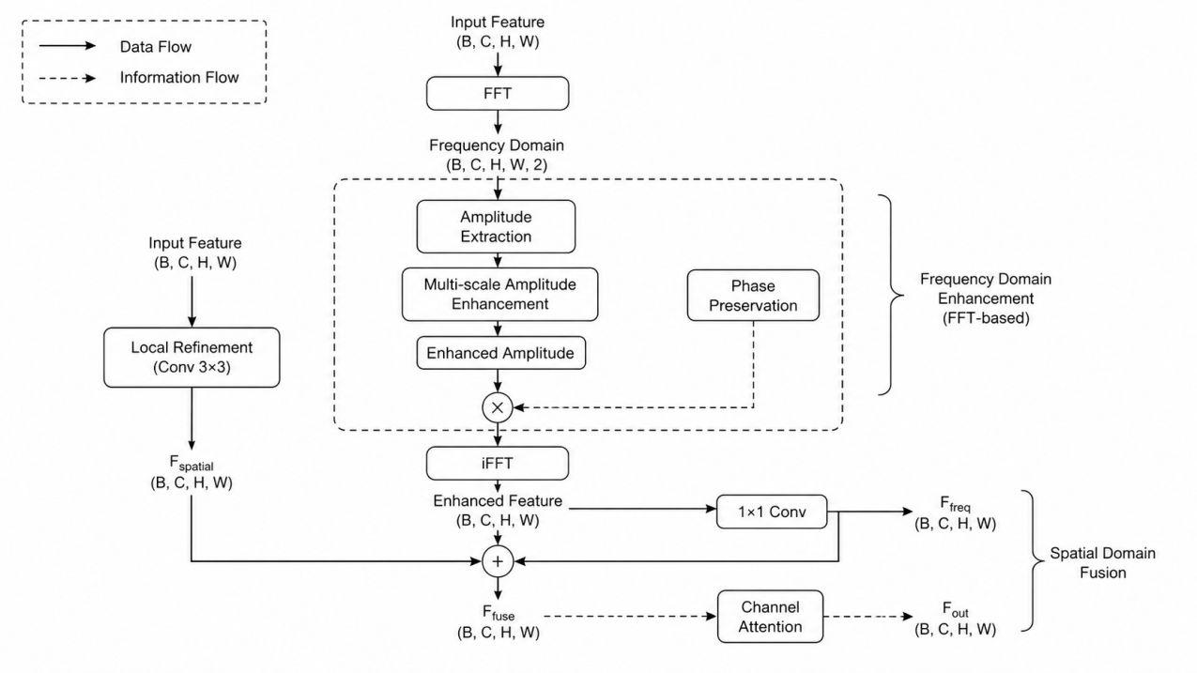
图5 MSFormer-SARNet 与 MSFF-SARNet 解码结构对比图

SAR 图像去噪并非单纯的平滑问题。对于均匀区域，模型需要有效抑制由相干成像引起的随机颗粒状扰动；对于非均匀区域，模型还需要保持建筑边缘、道路结构、农田纹理和强散射点等高频信息。基础 MSFormer-SARNet 已通过 Transformer 编码器获得多尺度上下文表征，并通过 CNN 解码器恢复图像空间分辨率，但其跨层连接主要依赖同尺度特征相加。该融合方式虽然能够降低参数量并保持训练稳定性，但在深浅层特征分布差异较大时，容易造成细节信息被削弱或上下文信息被局部纹理干扰。
基于上述问题，MSFF-SARNet 对解码端进行针对性增强。其核心思想是在每一级解码阶段保留编码特征与解码特征的独立通道表征，再通过可学习卷积映射完成自适应融合，使网络能够根据不同尺度和不同区域的结构复杂度动态调整特征利用方式。该设计使解码器不再仅执行分辨率恢复，而是进一步承担跨尺度特征选择、局部结构校正和细节重建功能。

2.3.3 拼接式跳跃连接
在 MSFF-SARNet 中，解码特征首先由上一层低分辨率表示经过上采样卷积映射到当前尺度，然后与编码器中对应尺度的特征沿通道维度拼接。设第 s 个尺度的上采样解码特征为 D_s，编码器同尺度特征为 E_s，则拼接式跳跃连接可表示为
$F_{s}=Concat\left(D_{s},E_{s}\right)$ （2）
该连接方式与加和式跳跃连接具有本质区别。加和连接要求两类特征在相同通道位置上直接叠加，融合过程缺少显式选择机制；拼接连接则在通道维度上保留二者的完整表征，使后续卷积层能够学习不同通道之间的权重关系。对于 SAR 图像中的复杂地物区域，浅层特征提供边缘和纹理定位信息，深层特征提供区域一致性和上下文约束。拼接式连接能够避免二者在融合前发生信息抵消，从而提高细节保持和区域平滑之间的平衡能力。
在具体解码流程中，最深层 8×8 特征经上采样后与 16×16 编码特征拼接，形成联合特征；随后在 32×32、64×64 和 128×128 尺度重复该操作。该多尺度跳跃结构使编码器在不同分辨率下提取的空间信息均能参与最终重建，减少由连续下采样带来的边缘退化和纹理损失。

2.3.4 多尺度特征融合模块
拼接后的联合特征具有较高通道维度，不能直接作为稳定的重建特征使用。因此，MSFF-SARNet 在每一级跳跃连接后引入 FusionBlock，用于完成通道压缩、特征筛选和跨尺度信息交互。设拼接特征为 F_s，融合输出为 \hat{F}_s，则该过程可写为
${\hat{F}}_{s}=Φ_{s}\left(F_{s}\right)$ （3）
其中，Φ_s 表示当前尺度上的卷积融合映射。该模块的作用并不局限于降低通道数，而是通过局部卷积运算学习编码特征与解码特征之间的互补关系。对于强散射点和边缘区域，融合模块可增强浅层高频响应；对于均匀区域，融合模块可更多利用深层上下文约束，以抑制 speckle 噪声导致的随机波动。
多尺度融合机制还改善了解码器的尺度一致性。由于 SAR 图像中的结构信息分布在不同空间尺度上，单一尺度的特征恢复难以同时兼顾大尺度区域平滑和小尺度纹理保持。FusionBlock 在各级解码阶段分别执行特征重标定，使网络能够在粗尺度上建模区域结构，在细尺度上恢复边缘和纹理，从而形成逐级递进的空间重建过程。

2.3.5 残差重建机制
在完成特征融合后，MSFF-SARNet 进一步引入残差重建单元，对当前尺度的融合特征进行局部细化。该过程可表示为
${\tilde{F}}_{s}={\hat{F}}_{s}+ℛ_{s}\left({\hat{F}}_{s}\right)$ （4）
其中，𝓡_s 表示由卷积层构成的残差映射。残差重建的引入具有明确的图像恢复意义：主分支保留已融合的稳定特征，残差分支学习由上采样和特征融合引起的局部偏差修正。与直接堆叠卷积层相比，残差形式能够改善梯度传播并降低深层解码器的优化难度，同时有助于减少上采样过程中可能产生的纹理断裂、边缘扩散和局部灰度失真。
在 SAR 去噪任务中，残差重建单元可被理解为对结构细节的二次校正。斑点噪声与真实纹理在局部高频分量上具有一定相似性，若解码器缺少精细修正机制，容易出现噪声残留或纹理过平滑。残差重建通过学习尺度内的局部修正项，使模型能够在保持主干恢复稳定性的同时增强边缘连续性和纹理可辨性。

2.3.6 解码路径与结构定位
综合上述模块，MSFF-SARNet 的解码过程可整理为表格形式。该路径表明，MSFF-SARNet 并非对基础网络进行简单堆叠，而是围绕解码阶段的跨尺度信息交互能力进行结构重构。相较于 MSFormer-SARNet，其主要优势体现在三点：拼接式跳跃连接保留了深浅层特征的完整表达，FusionBlock 提供了可学习的跨尺度特征选择机制，残差重建单元增强了局部结构校正能力。因此，MSFF-SARNet 在本文网络体系中承担承上启下的作用：向前继承 MSFormer-SARNet 的五阶段 Transformer-CNN 编码—解码主干，向后为频域增强、噪声先验门控和双域恢复机制提供更稳定的多尺度解码基础。
表3 MSFF-SARNet 解码路径与结构作用
解码阶段 | 跨尺度输入 | 融合与重建操作 | 结构作用
Stage 1 | x1[4]与x1[3] | Up + Concat + FusionBlock + ResidualBlock | 注入高层上下文并恢复至 16×16
Stage 2 | Stage1输出与 x1[2] | Up + Concat + FusionBlock + ResidualBlock | 融合中层结构表征并恢复至 32×32
Stage 3 | Stage2输出与 x1[1] | Up + Concat + FusionBlock + ResidualBlock | 强化局部纹理与空间连续性
Stage 4 | Stage3输出与 x1[0] | Up + Concat + FusionBlock + ResidualBlock | 恢复浅层边缘和散射点细节
Stage 5 | Stage4输出 | 上采样 + 残差细化 + Conv(8→1) + Tanh | 生成 256×256 单通道去噪图像

2.3.7 频域增强与噪声门控解码路径
最终解码器采用频域增强与噪声门控相结合的重建路径，其核心过程包括逐级上采样、跳跃连接融合、频域结构校正、残差重建和轻量噪声调制。具体而言，最深层特征首先由 512 通道上采样至 320 通道，并与编码器第 4 阶段特征拼接；随后依次恢复至 128、64、32、16 和 8 通道，空间分辨率逐步恢复到 256×256。
在每一级 skip fusion 后，解码器首先通过 FusionBlock 压缩拼接后的通道并重标定跨尺度特征，随后通过 FFTRefineBlock 对频域结构进行校正。FFTRefineBlock 同时包含空间卷积分支和频域分支：空间分支用于提取局部纹理与邻域连续性信息，频域分支对特征执行二维实数傅里叶变换，将实部和虚部沿通道维度拼接后进行卷积映射，再通过逆傅里叶变换恢复到空间域。两支特征经拼接和卷积融合后以残差形式输出，从而增强边缘、纹理和强散射结构的表达稳定性。
噪声门控由 NoiseGuidedGate 实现。该模块将噪声先验图插值到当前解码尺度，与当前特征图拼接后生成门控图，并通过 F_s \cdot (1 + \gamma G_s) 的形式对解码特征进行调制。与显式依赖噪声图完成最终重建不同，该门控机制仅作为局部响应校正项参与解码过程，使模型能够在强噪声区域提高抑噪相关特征响应，在结构区域降低过度平滑风险。
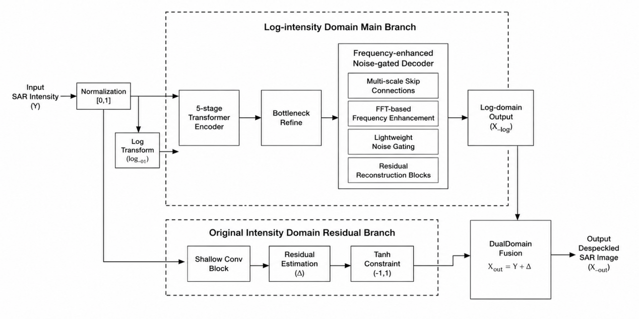
图6 频域增强与噪声门控解码器细节图

2.4 频域增强模块

2.4.1 设计动机
SAR 斑点噪声会在空间域表现为随机颗粒状扰动，并在频域中影响图像的高频成分。单纯依赖空间卷积进行恢复时，模型往往需要在噪声抑制和纹理保持之间进行隐式权衡，容易出现两类问题：一是过度平滑导致边缘和纹理损失；二是噪声残留导致均匀区域不够平滑。由于边缘、纹理和强散射点在频域中具有明显响应，因此引入频域显式建模有助于提高模型对高频结构与噪声扰动的区分能力。

2.4.2 模块原理
本文设计的 FFTRefineBlock 包含空间分支、频域分支和融合分支。对于输入特征 F，空间分支通过深度可分离卷积和逐点卷积提取局部纹理特征。频域分支首先对 F 进行二维快速傅里叶变换，得到复数频谱表示：
$F_{fft}=FFT2\left(F\right)$ （5）
由于神经网络中的卷积层不能直接处理复数特征，本文将频谱的实部和虚部沿通道维度拼接，形成实值频域特征：
$F_{c}=concat\left(Re\left(F_{fft}\right), Im\left(F_{fft}\right)\right)$ （6）
随后通过卷积层对频域特征进行非线性映射，再将输出重新拆分为实部和虚部，通过逆傅里叶变换恢复到空间域。最终，空间分支特征与频域分支恢复特征进行拼接，并通过卷积融合得到增强特征。该模块采用残差连接输出：
$F_{out}=F+Φ\left(concat\left(F_{spatial}, IFFT2\left(F_{freq}\right)\right)\right)$ （7）
其中，Φ 表示融合卷积映射。残差连接能够保持原始特征稳定性，降低频域变换引入训练不稳定的风险。
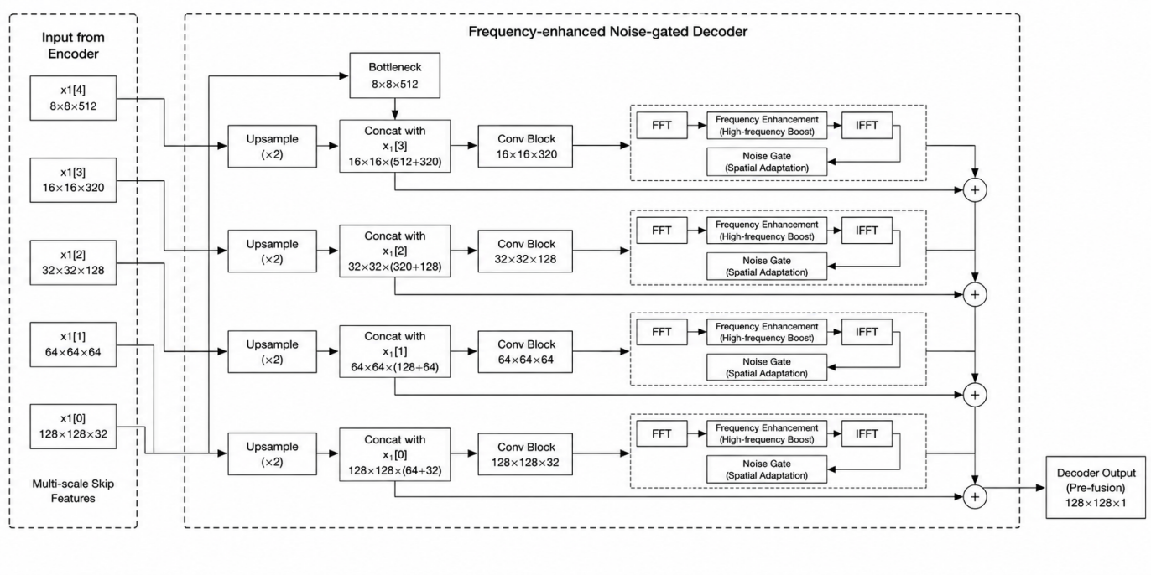
图7 FFTRefineBlock 模块结构图

2.4.3 插入方式
在最终模型的频域增强版本 FMSF-SARNet 中，频域增强模块被插入到增强型多尺度解码器的每一级解码阶段。具体而言，当前尺度的跨层特征首先经过特征融合模块完成通道压缩与跨尺度重标定，随后输入 FFTRefineBlock 进行频域结构校正，最后通过残差重建单元完成局部细节细化。该设计使模型能够在 16×16、32×32、64×64、128×128 和 256×256 多个尺度上同时增强频域响应，从而兼顾全局结构和局部细节恢复。

2.5 噪声先验门控模块

2.5.1 设计动机
SAR 图像中的 speckle 噪声具有明显的空间非均匀性。不同地物区域的后向散射强度、局部纹理复杂度和成像几何条件不同，导致噪声在均匀区域、建筑边缘、道路结构和强散射点附近呈现不同的局部统计特征。如果解码器在所有空间位置采用完全一致的特征恢复策略，容易在强噪声区域去斑不足，或在结构区域产生过平滑。
因此，本文在频域增强解码路径上引入轻量噪声先验图，并利用该先验图对多尺度解码特征进行门控调制。该模块的定位是辅助性局部自适应机制，而非独立的粗去噪分支或 Transformer 精修分支。其作用在于为解码器提供空间位置相关的噪声响应提示，使频域增强后的特征能够根据局部噪声强度进行适度放大或抑制。

2.5.2 噪声估计网络
噪声估计网络 NoiseEstimator 以原始 SAR 图像作为输入，通过多层卷积和 GELU 激活生成单通道噪声先验图：
$P_{n}=E_{n}\left(Y\right)$ （8）
其中，Y 表示输入 SAR 图像，E_n 表示噪声估计网络，P_n 表示估计得到的空间噪声先验图。最后一层使用 Sigmoid 激活，使输出范围被约束在 [0, 1]，从而可被视为归一化噪声响应或噪声权重图。
该噪声先验图不需要显式噪声标签，而是通过整体去噪损失进行端到端优化。由于噪声图仅参与特征门控而不直接作为最终输出，其训练过程能够与主恢复分支保持一致，避免将噪声估计任务与图像重建任务割裂为两个独立目标。

2.5.3 噪声门控调制
在解码器每一级特征 F_s 上，首先将噪声先验图 P_n 双线性插值到当前尺度：
$P_{s}=Resize\left(P_{n}\right)$ （9）
随后将 F_s 与 P_s 沿通道维度拼接，通过卷积门控函数生成调制图 G_s：
$G_{s}=tanh\left(Conv\left(concat\left(F_{s},P_{s}\right)\right)\right)$ （10）
最终输出特征为：
$F′_{s}=F_{s}⋅\left(1+γG_{s}\right)$ （11）
其中，γ 是可学习缩放因子，初始值设为较小值以保证训练稳定性。该设计允许门控图在不同区域对特征进行增强或抑制：在噪声响应较强的区域，模型可提高去噪相关特征响应；在边缘或强散射结构区域，模型可降低过度平滑风险。因此，噪声门控模块主要用于提高频域增强解码器的空间自适应能力。
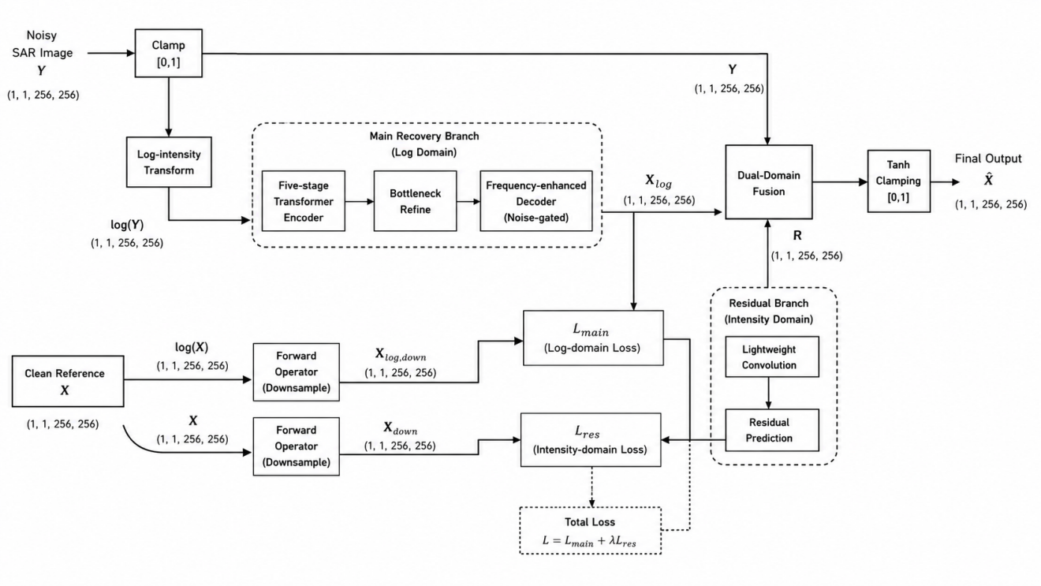
图8 NoiseEstimator 与 NoiseGuidedGate 联合示意图

2.6 瓶颈特征增强模块

2.6.1 设计动机
在五阶段编码器中，最深层特征 x1[4] 的空间尺寸为 8×8，通道数为 512。该特征具有较强语义表达能力，并包含全局上下文信息。由于其空间分辨率较低，在该位置增加额外增强模块所带来的计算开销相对较小，同时能够在进入解码器之前对全局结构进行进一步校正。
在 SAR 去噪任务中，深层特征不仅影响整体区域平滑性，也影响强散射目标、地物边界和大尺度结构的恢复稳定性。因此，本文在最终模型的噪声先验门控路径上对最深层瓶颈特征加入增强模块，形成结构验证版本 BFNG-SARNet。

2.6.2 模块原理
BottleneckRefine 由局部分支、频域分支和融合分支组成。局部分支采用深度卷积和逐点卷积，增强特征中的局部结构响应：
$F_{local}={Conv}_{1×1}\left({DWConv}_{3×3}\left(F_{b}\right)\right)$ （12）
频域分支复用 FFTRefineBlock，用于增强瓶颈特征中的频域结构信息：
$F_{freq}=FFTRefineBlock\left(F_{b}\right)$ （13）
随后将两支特征相加并通过卷积融合：
$F_{refine}=Ψ\left(F_{local}+F_{freq}\right)$ （14）
最终采用带可学习缩放因子的残差连接：
$F′_{b}=F_{b}+γF_{refine}$ （15）
其中，γ 的初始值设为 0.1，以降低新增模块对已学习特征分布的扰动。该模块的主要作用是在深层低分辨率特征中同时增强局部纹理响应和全局频域结构，从而提高解码器输入特征的表达质量。
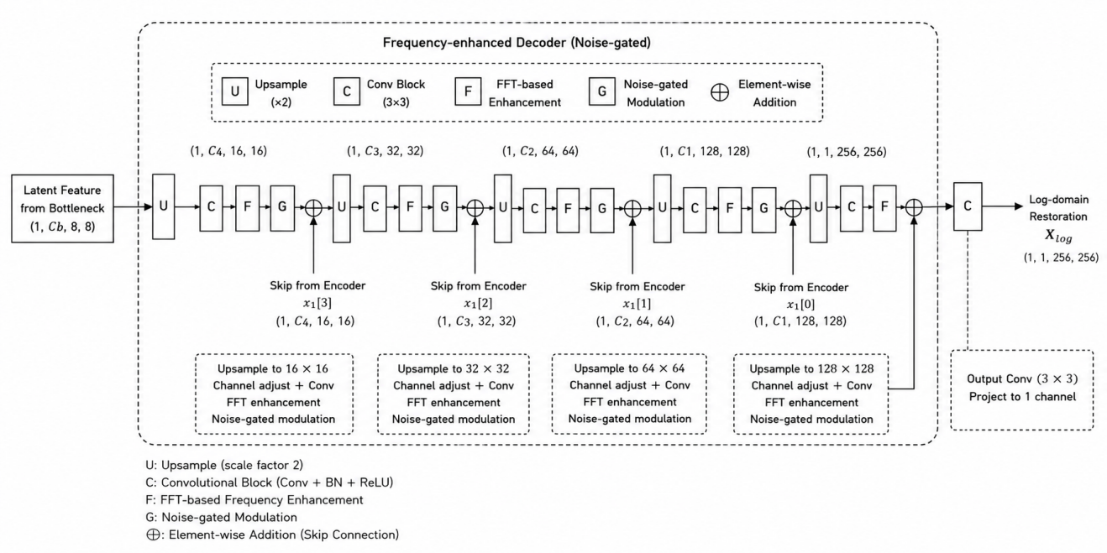
图9 BottleneckRefine 瓶颈增强模块结构图

2.7 双域恢复结构
DFNG-SARNet 的双域恢复机制由 log-intensity 域主恢复分支和 original intensity 域残差补偿分支组成。该设计直接对应 SAR speckle 噪声的乘性退化特性。首先，模型对输入图像执行归一化 log1p 变换：
$Y_{log}=\frac{log\left(1+αY\right)}{log\left(1+α\right)}$ （16）
其中，α=10。该变换将乘性 speckle 扰动近似转化为更易学习的加性分量，并避免直接取对数带来的数值不稳定。log 域图像进入完整的频域增强恢复分支，得到初步恢复结果 X_log。随后，DualDomainFusion 将原始强度图 Y 与 X_log 在通道维度拼接，通过三层卷积生成残差修正项，并以可学习系数 γ=0.1 加到 log 域输出上：
$X_{out}=X_{log}+γ⋅R\left(Y,X_{log}\right)$ （17）
该结构使 log 域分支承担主要 speckle 抑制任务，原始强度域分支承担辐射强度、边缘过渡和细节响应补偿任务。最终输出再经过 Tanh 激活函数约束，以保持与前序模型版本一致的输出形式。
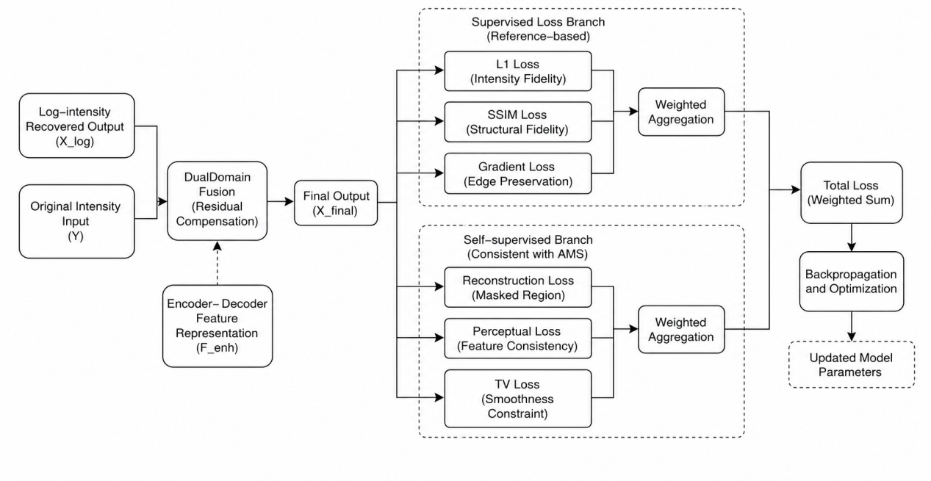
图10 双域恢复与残差补偿结构图

2.7.1 设计动机
SAR 斑点噪声通常被建模为乘性噪声。对于观测图像 Y、理想图像 X 和噪声项 N，可写为：
$Y=X⋅N$ （18）
取对数后可得：
$log\left(Y\right)=log\left(X\right)+log\left(N\right)$ （19）
该变换将乘性噪声近似转化为加性扰动，使网络更容易学习噪声残差。然而，单纯在 log 域进行恢复可能引入亮度压缩和细节偏移问题，尤其是在强散射点、低灰度区域和纹理边界附近。因此，本文构建 log-intensity 与 original intensity 双域恢复结构，使模型同时利用 log 域的噪声建模优势和原始强度域的辐射细节信息。

2.7.2 log-intensity 变换
为了避免直接对零值取对数导致数值不稳定，本文采用归一化 log1p 变换：
$Y_{log}=\frac{log\left(1+αY\right)}{log\left(1+α\right)}$ （20）
其中，α 为控制压缩强度的超参数，实验中设为 10。该变换将输入限制在稳定范围内，并保持输出近似位于 [0, 1]。与直接在原始强度域学习 speckle 去除映射相比，log-intensity 表示能够削弱乘性噪声与图像强度之间的耦合关系，有利于降低网络学习难度。

2.7.3 双域融合机制
在最终模型的双域恢复网络主体 DFNG-SARNet 中，log 域输入首先送入具有频域增强、轻量噪声门控和瓶颈增强结构的恢复分支，得到初步恢复结果：
$X_{log}=F_{log}\left(Y_{log}\right)$ （21）
随后将原始强度图 Y 与 log 分支输出 X_log 拼接，通过 DualDomainFusion 生成残差修正项：
$R=Conv\left(concat\left(Y,X_{log}\right)\right)$ （22）
最终输出为：
$X_{out}=X_{log}+γR$ （23）
其中，γ 为可学习缩放因子。该结构使 log 域分支承担主要去斑任务，而原始强度域输入用于补偿局部亮度和结构细节，从而增强模型对 SAR 乘性噪声的适应能力。与单域恢复相比，双域融合能够在保持 speckle 抑制能力的同时减少辐射压缩和纹理过平滑。

2.8 真实 SAR 自监督适应策略

2.8.1 设计动机
合成 SAR 数据通常由光学图像或遥感图像添加乘性 Gamma 噪声得到，虽然具有 clean/noisy 成对样本，便于监督训练和 PSNR、SSIM 评价，但其噪声分布与真实 SAR 图像仍存在差异。真实 SAR 图像受成像模式、入射角、地物类型和系统噪声等因素影响，噪声分布更加复杂。因此，仅依赖合成数据训练可能导致真实 SAR 场景泛化不足。
为缓解合成数据与真实 SAR 数据之间的域差异，本文进一步在 DFNG-SARNet 网络主体上设计真实 SAR 自监督适应策略，形成最终实验版本 DFNG-SARNet+AMS。需要说明的是，AMS 不是额外的网络结构类，而是训练阶段的真实 SAR 域适应策略；因此在模型命名上，网络主体统一称为 DFNG-SARNet，自监督适应后的实验版本记为 DFNG-SARNet+AMS。该阶段不需要 clean target，仅利用真实 SAR 图像本身进行遮挡重建优化。

2.8.2 遮挡重建损失
给定真实 SAR 图像 Y，首先随机生成二值 mask M，其中 M=1 表示被遮挡区域，M=0 表示保留区域。输入图像被构造为：
$Y_{mask}=Y⋅\left(1−M\right)$ （24）
最终方法根据未遮挡区域预测完整图像：
$X_{pred}=F\left(Y_{mask}\right)$ （25）
训练损失仅在被遮挡区域计算：
$L_{mask}={∥\left(X_{pred}−Y\right)⋅M∥}_{1}$ （26）
该设计避免模型直接学习恒等映射，并使网络在无干净标签的情况下适应真实 SAR 图像的局部统计特性。为抑制局部伪影，可进一步加入较小权重的 TV 正则项：
$L=L_{mask}+λ_{tv}L_{tv}$ （27）
实验中自监督适应阶段采用较小学习率和较低 mask ratio，以避免破坏监督训练阶段已获得的合成数据去噪能力，使 DFNG-SARNet+AMS 在真实 SAR 图像上获得更稳定的去噪表现。
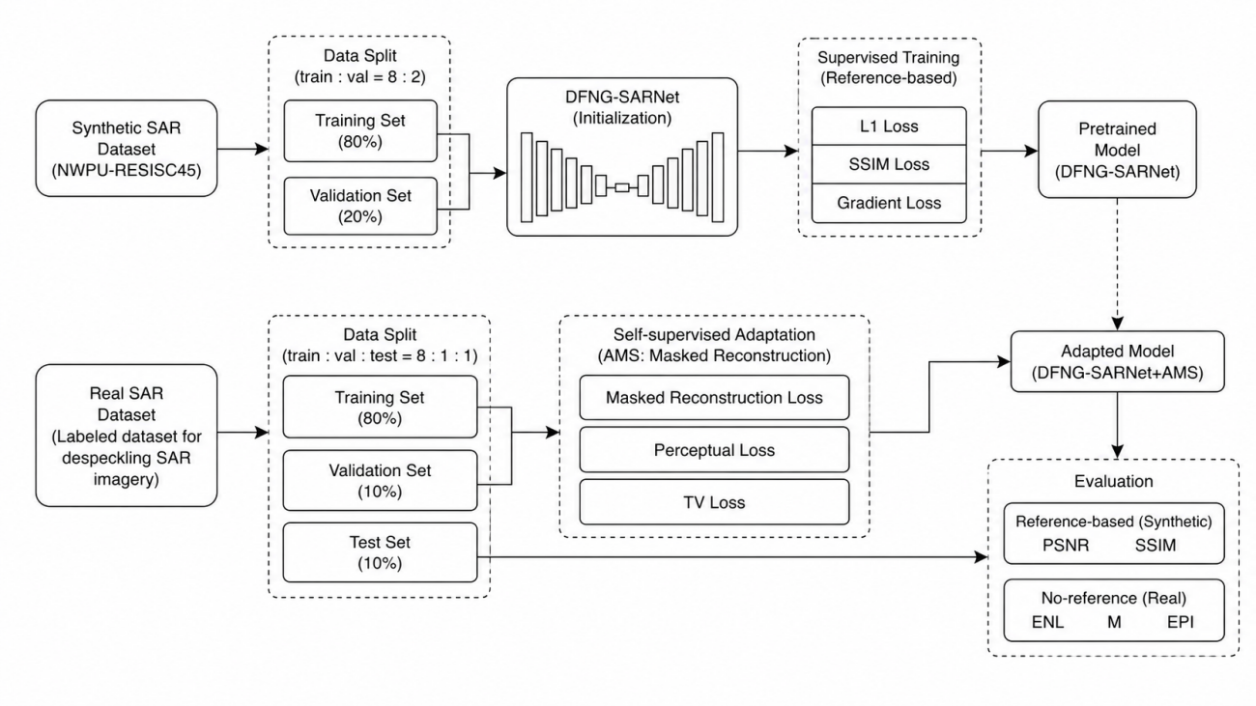
图 11 AMS 真实 SAR 遮挡重建式自监督适应流程图

3. 数据集构建与实验设置

3.1 数据集组成与用途
本文实验数据由合成 SAR 数据和真实 SAR 数据两部分组成。合成数据用于有监督训练和有参考评价，真实 SAR 数据用于无参考测试以及自监督域适应训练。不同数据集在实验中的作用如下。
表 4 实验数据集组成与用途
数据集 | 数据规模 | 数据属性 | 本文用途 | 数据划分
NWPU-RESISC45 | 31500 张 | 光学遥感场景图像 | 主模型合成 SAR 监督训练与验证 | train:val=8:2
UCMerced_LandUse | 2100 张 | 光学遥感场景图像 | 选取 agricultural、buildings、residential 三类典型场景进行合成 SAR 场景泛化测试 | 按场景类别测试
Labeled dataset for despeckling SAR imagery | 5876 张 | 真实 SAR 图像 | 真实 SAR 自监督微调、验证与无参考测试 | train:val:test=8:1:1

NWPU-RESISC45 的场景类别覆盖范围较广，样本数量充足，适合作为主模型监督训练的数据来源。本文将其原始光学遥感图像转换为灰度强度图，并基于综合 SAR 噪声模型生成 clean/noisy 成对样本。UCMerced_LandUse 不参与主模型训练，而是作为外部典型场景测试集，用于分析模型在农田、建筑和居住区等不同遥感结构中的稳定性。真实 SAR 数据集不提供严格意义上的无噪声参考图，因此主要用于 DFNG-SARNet+AMS 的真实域自监督适应训练和无参考指标评价。
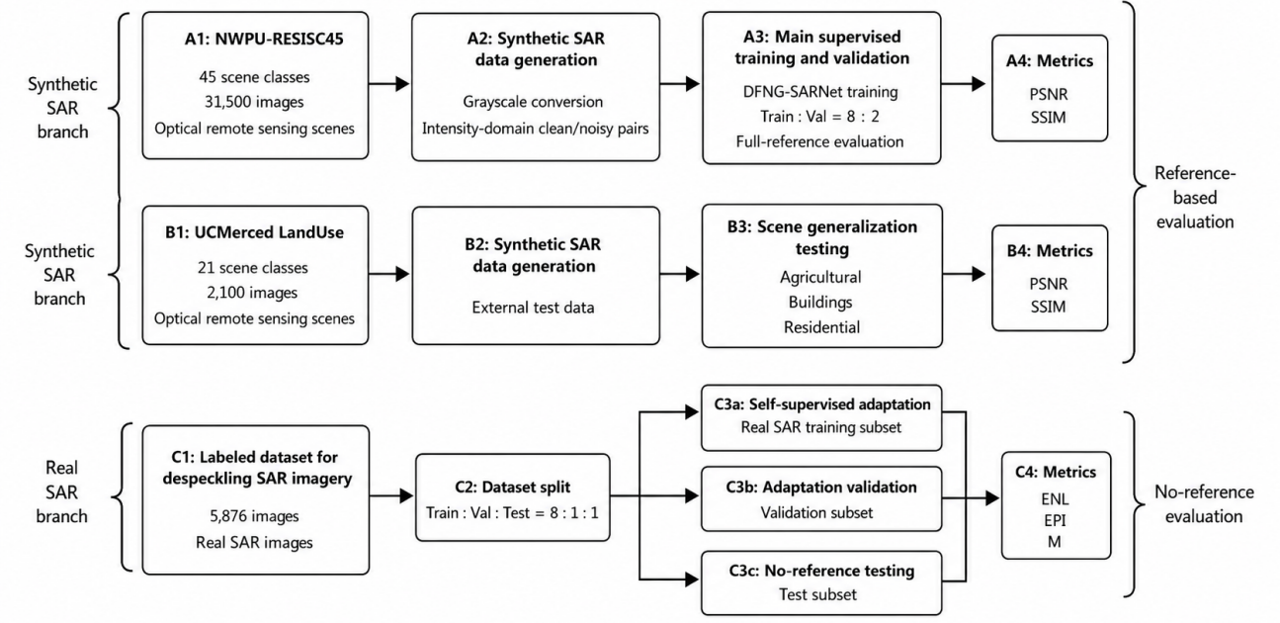
图12 实验数据集组成与用途示意图

3.2 合成 SAR 数据生成方法

3.2.1 合成 SAR 数据生成流程
合成数据生成过程以光学遥感图像为输入，统一转换为单通道灰度图，并调整至 256×256。设归一化后的灰度图为 G，本文将其平方后作为强度域 clean 图像：
$X=G^{2}$ （28）
其中，X 表示强度域无噪声参考图像。生成数据保存为 MATLAB .mat 格式，每个样本包含 clean 与 noisy 两个字段，二者的含义如表所示。由于 clean 和 noisy 均以强度域形式保存，进行图像显示或视觉对比时可采用平方根变换恢复到幅度显示形式。该处理方式与前期训练脚本的数据读取逻辑保持一致，能够避免训练阶段和可视化阶段的数据域不一致问题。

表 5 合成 SAR 样本字段说明
字段名称 | 数据含义 | 数据域
clean | 强度域无噪声参考图像 X | intensity domain
noisy | 加入综合 SAR 模拟噪声后的观测图像 Y | intensity domain

3.2.2 乘性 Gamma 斑点噪声模型
SAR 强度图像中的斑点噪声通常可表示为乘性噪声模型：
$Y=X⋅N$ （29）
其中，X 为理想反射率或强度图像，Y 为观测图像，N 为乘性斑点噪声。本文在合成阶段采用均值为 1 的 Gamma 分布模拟多视 SAR 强度图像中的 speckle 噪声：
$N_{L}∼Gamma\left(L,1/L\right),E\left[N_{L}\right]=1,Var\left(N_{L}\right)=1/L.$ （30）
参数 L 可理解为等效视数。L 越小，噪声方差越大，斑点颗粒越强；L 越大，图像越平滑。与仅设置固定 L=1 的单一噪声模型不同，本文采用空间非均匀 L 图构建复杂噪声分布。图像被划分为 4×4 个区域，每个区域从 {1, 2, 4, 8} 中随机选择一个 L 值，从而使不同空间区域具有不同强度的 speckle 扰动。

3.2.3 强散射、热噪声与系统扰动建模
真实 SAR 图像中除乘性 speckle 外，还可能存在强散射目标、系统条纹、低频成像扰动和加性噪声。为缩小合成数据与真实 SAR 图像之间的分布差异，本文进一步在基础 Gamma 斑点噪声上叠加以下退化因素。
表 6 综合 SAR 噪声与退化项参数设置
噪声或退化项 | 参数设置 | 建模目的
空间非均匀 speckle | grid=(4,4), L∈{1,2,4,8} | 模拟不同地物区域的噪声强度差异
强散射区域增强 | 亮度 90 分位或梯度 85 分位区域，strong_L=1 | 增强建筑边缘、亮点目标和强反射结构处的斑点扰动
强目标增益 | target_gain=0.20 | 模拟强散射点局部亮度增强
高亮脉冲点 | impulse_prob=0.008, 增益范围 1.1–1.6 | 模拟局部异常亮点和强反射脉冲
加性热噪声 | sigma_add=0.015 | 模拟传感器热噪声和背景随机扰动
配准与系统扰动 | misreg_alpha=0.08, shift_xy=(1,2) | 模拟轻微空间偏移和配准误差
行列条纹与低频条带 | stripe_amp=0.02, row_prob=0.08, col_prob=0.08 | 模拟 SAR 成像中可能出现的条纹和系统性低频扰动

综合噪声生成过程可概括为：先依据空间非均匀 L_map 对强度图施加 Gamma 乘性斑点噪声，再对高亮区域和高梯度区域构建强散射掩膜，使其使用更强的 L=1 扰动并叠加强目标增益；随后加入少量高亮脉冲点和加性热噪声；最后通过图像平移混合、行列随机偏置和正弦低频条带模拟系统扰动。所有退化处理完成后，将像素值裁剪至 [0,1]，保证训练输入稳定。
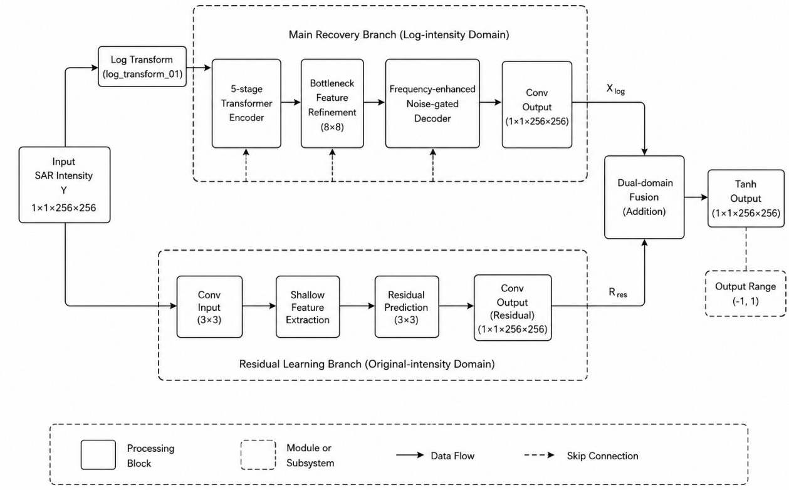
图 13 综合 SAR 噪声合成流程图

3.3 真实 SAR 数据划分与场景分类
真实 SAR 数据采用 Labeled dataset for despeckling SAR imagery，共 5876 幅图像。该数据集按照 train:val:test=8:1:1 划分后，训练子集用于 AMS 自监督微调，验证子集用于观察自监督适应阶段的损失变化，测试子集用于无参考评价。由于真实 SAR 图像没有干净参考图，本文不使用 PSNR 和 SSIM 作为真实 SAR 主评价指标，而采用 ENL、M 和 EPI 进行测试。
为了分析模型在不同真实 SAR 场景下的行为，本文对 test 子集进行场景分层。分类脚本首先读取 .mat、.png、.jpg、.tif 等格式图像，并统一归一化至 [0,1]。随后将图像缩放至 256×256 用于统计打分，计算 Sobel 梯度、边缘密度、局部方差、灰度标准差、均匀 patch 比例和梯度方向熵等特征。基于这些统计量构造三类场景评分：
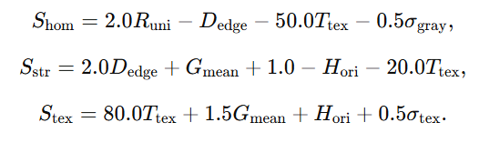 （31）
其中，homogeneous_score 用于筛选均匀区域占比较高、纹理较弱的样本；structural_score 用于筛选边缘密度高且方向性较强的建筑、道路或岸线结构；texture_complex_score 用于筛选局部方差较高、梯度方向更复杂的山地、林地或复杂纹理区域。脚本依次选取 20 幅 homogeneous 样本、20 幅 structural 样本和 20 幅 texture 样本，并将其复制到对应类别文件夹，同时生成 all_scores.csv、selected_60_scores.csv 和预览图。最终真实 SAR 分类测试集共 60 幅图像，其中三类场景各 20 幅，可用于分别统计和比较模型在 speckle 抑制、结构保持和复杂纹理恢复方面的表现。
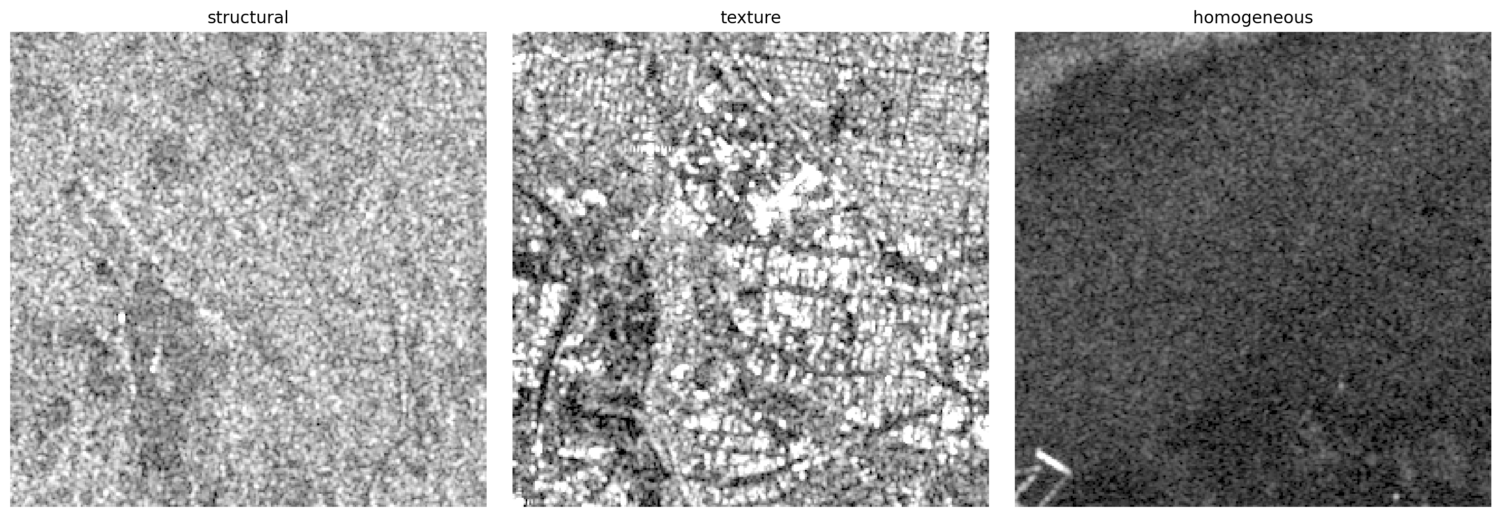
图14 测试场景可视化示例图

3.4 训练设置与测试流程

3.4.1 实验流程设计
本文实验按照“合成监督训练—外部场景测试—真实 SAR 自监督适应—真实 SAR 分类评价”的流程组织。主模型首先在 NWPU-RESISC45 合成 SAR 数据集上进行有监督训练，训练目标为从 noisy 图像恢复 clean 强度图像。随后，模型在 UCMerced_LandUse 三类典型场景上进行额外测试，用于观察模型在未参与主训练的数据来源上的泛化能力。完成合成阶段训练后，将 DFNG-SARNet 在真实 SAR 数据的训练子集上进行遮挡重建式自监督微调，得到最终实验版本 DFNG-SARNet+AMS。真实测试阶段不计算有参考指标，而是对整体 test 子集及分类后的 homogeneous、structural 和 texture 三类代表性样本分别统计 ENL、M 和 EPI。
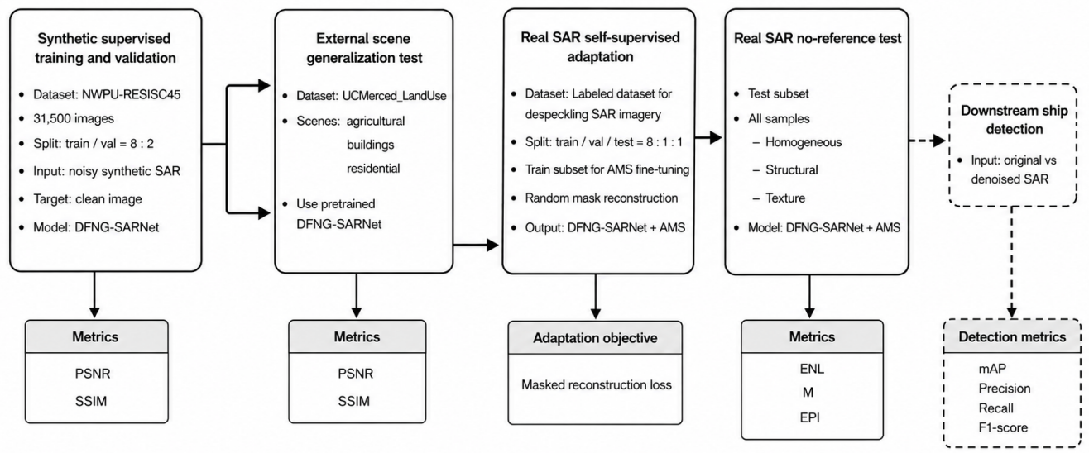
图15 实验流程与评价指标对应关系图

3.4.2 NWPU-RESISC45 合成 SAR 训练与验证
NWPU-RESISC45 是本文主模型训练所使用的核心合成数据来源。原始数据共 31500 幅图像，覆盖 45 个遥感场景。本文按照 train:val=8:2 划分训练集和验证集，并对两个子集分别执行相同的 SAR 噪声合成流程，生成包含 clean 和 noisy 字段的 .mat 文件。
训练阶段输入为 noisy，监督标签为对应的 clean。由于合成数据具有成对参考图像，因此验证阶段采用 PSNR 和 SSIM 作为主要定量指标。PSNR 反映像素级重建误差，SSIM 反映亮度、对比度和结构相似性。二者越高，说明去噪结果与 clean reference 越接近。
PSNR 定义为：
$PSNR=10\log_{10}\left(\frac{{MAX}^{2}}{MSE}\right)$ （32）
其中，MAX 表示图像最大可能强度值，归一化图像中通常取 1。SSIM 用于衡量图像结构一致性，能够补充 PSNR 对边缘和纹理结构不敏感的问题。

3.4.3 UCMerced_LandUse 三类典型场景测试
UCMerced_LandUse 包含 21 类遥感场景，每类 100 张图像。本文从中选取 agricultural、buildings 和 residential 三类典型场景作为额外合成测试集。选择这三类场景的原因在于其地物结构差异明显：agricultural 场景包含较大面积相对平缓区域，适合观察模型对均匀区域 speckle 的抑制能力；buildings 场景包含大量规则边缘和强结构响应，适合评价模型的边缘保持能力；residential 场景兼具密集纹理、建筑边界和局部强散射结构，适合分析模型在复杂城市场景中的综合恢复能力。
测试阶段对三类场景中的全部样本分别生成合成 SAR .mat 数据，并将去噪结果保存到对应场景目录。定量结果按 agricultural、buildings、residential 三类分别统计平均 PSNR 和 SSIM，同时给出三类场景的总体平均值。该设计能够补充 NWPU-RESISC45 验证集的整体平均指标，使报告中的实验部分同时包含总体性能评价和典型场景泛化分析。
UCMerced_LandUse 不作为主训练集，而作为外部合成测试集。本文选取 agricultural、buildings 和 residential 三类场景，并对每类全部样本进行 SAR 噪声合成和去噪测试。测试结果按类别分别保存，并分别计算每个场景的平均 PSNR 和 SSIM，同时统计三类场景的总体平均结果。
该实验用于回答两个问题：其一，模型是否能够从 NWPU-RESISC45 学到对不同遥感场景具有泛化性的 SAR 去噪映射；其二，不同地物结构对模型恢复性能是否存在明显影响。若 agricultural 场景 PSNR/SSIM 较高，通常说明模型对大面积平滑区域具有较稳定的噪声抑制能力；若 buildings 和 residential 场景指标相对下降，则需结合可视化结果分析是否存在边缘模糊、纹理过平滑或强散射点损失。

3.4.4 真实 SAR 自监督微调与测试
真实 SAR 数据采用 Labeled dataset for despeckling SAR imagery，共 5876 幅图像。本文按照 train:val:test=8:1:1 划分数据。训练子集用于 AMS 遮挡重建式自监督微调，验证子集用于监控自监督训练是否造成模型输出退化，测试子集用于最终无参考评价。
真实 SAR 图像缺少无噪声参考图像，因此本文不在真实测试中报告 PSNR 和 SSIM，而采用 ENL、M 和 EPI 作为主要评价指标。测试分为两个层次：一是对真实 SAR test 子集或其代表性 all 文件夹进行整体平均统计；二是对分类后的 homogeneous、structural 和 texture 三类场景分别统计指标，以分析模型在不同真实 SAR 地物条件下的表现差异。

3.5 评价指标

3.5.1 ENL 指标
ENL（Equivalent Number of Looks）用于衡量均匀区域内 speckle 噪声抑制程度，定义为：
$ENL=\frac{μ^{2}}{σ^{2}}$ （33）
其中，μ 和 σ² 分别表示均匀区域的均值和方差。ENL 越高，说明区域内部越平滑，speckle 抑制越充分。但 ENL 不能单独评价模型性能，因为过高的 ENL 可能由过度平滑造成。因此，ENL 需要与 EPI、M 指标和可视化结果共同分析。

3.5.2 M 指标
本文采用论文定义的 M 指标评价去噪后比值图中的残留结构。给定原始含噪 SAR 图 Z 和去噪图 X_hat，首先构造比值图：
$I=\frac{Z}{\hat{X}}$ （34）
理想情况下，若模型仅去除了 speckle 噪声而没有破坏真实结构，则比值图中应主要保留噪声成分，而不应残留明显几何结构。M 指标由一阶统计残差项和二阶结构残差项组成：
$M=r_{ENL,μ}+δ_{h}$ （35）
其中，r_ENL,μ 用于衡量比值图局部均值是否接近 1 以及局部 ENL 是否与原始图像对应区域一致；δ_h 基于 Haralick homogeneity 衡量比值图中是否残留结构信息。M 越小，说明去噪结果越符合“去除噪声、保留结构”的目标。

3.5.3 EPI 指标
EPI（Edge Preservation Index）用于评价去噪过程中边缘结构的保持能力。本文采用基于 Sobel 梯度相关性的形式计算 EPI，即比较原始 SAR 图和去噪图的梯度响应一致性。EPI 越接近 1，表示模型越能保持原始图像中的边缘结构。
对真实 SAR 图像而言，ENL 主要反映平滑区域抑噪能力，EPI 主要反映边缘保持能力，M 指标主要反映比值图中是否残留结构信息。三者联合使用能够更全面地评价真实 SAR 去噪结果。

4. 实验结果与消融分析
本章基于已完成的合成 SAR 有参考实验、UCMerced 场景泛化实验和真实 SAR 无参考实验，对 DFNG-SARNet 的整体有效性与关键模块贡献进行系统分析。实验以完整模型为统一基准，采用 w/o 去模块消融方式分别评估多尺度特征融合、频域增强、噪声门控、瓶颈特征增强和双域恢复机制对去噪精度、结构保持能力、真实域适应能力以及计算复杂度的影响。合成数据实验采用 PSNR 和 SSIM 作为有参考指标，真实 SAR 实验采用 ENL、M 指标和 EPI 作为无参考指标，从而分别刻画像素级重建精度、结构一致性、均匀区域 speckle 抑制、比值图结构残留和边缘保持能力。
为突出本文方法与一般噪声感知去噪网络的差异，本章重点分析频域增强和双域恢复对模型性能的贡献。噪声门控模块作为解码阶段的局部自适应调制项参与消融验证，但不作为唯一核心创新进行论证。该实验组织方式能够更清晰地说明本文方法在 SAR 乘性噪声建模、高频结构恢复和真实域适应方面的综合有效性。

4.1 最终模型去模块消融实验
为验证各结构单元在完整网络中的独立贡献，本文以 DFNG-SARNet 作为完整模型，并分别移除多尺度特征融合、频域增强、噪声先验门控、瓶颈特征增强和双域恢复机制，构建 w/o MSF、w/o Freq、w/o NG、w/o Bottle 和 w/o Dual 五个消融版本。各消融模型仅改变目标模块，其余训练数据、输入尺寸、优化器、学习率、训练轮数、batch size、损失函数和评价协议均保持一致。该设置能够降低非目标变量对实验结果的干扰，使性能差异主要归因于被移除模块本身。
表 7 最终模型去模块消融实验设置
模型名称 | MSF | Freq | NG | Bottle | Dual | 实验设置 | 验证目的
DFNG-SARNet | √ | √ | √ | √ | √ | 完整模型 | 作为去模块消融实验的统一基准
w/o MSF | × | √ | √ | √ | √ | 移除拼接式跳跃连接、多尺度特征融合和残差重建，采用基础解码重建路径 | 验证多尺度特征融合对结构保持和空间重建的贡献
w/o Freq | √ | × | √ | √ | √ | 将 FFTRefineBlock 替换为恒等映射或普通卷积细化单元 | 验证频域增强对边缘、纹理和强散射结构恢复的贡献
w/o NG | √ | √ | × | √ | √ | 移除 NoiseEstimator 与 NoiseGuidedGate，解码器不使用噪声先验门控 | 验证噪声先验门控对非均匀 speckle 建模的贡献
w/o Bottle | √ | √ | √ | × | √ | 移除 BottleneckRefine，最深层编码特征直接输入解码器 | 验证瓶颈特征增强对深层上下文校正的贡献
w/o Dual | √ | √ | √ | √ | × | 移除 DualDomainFusion 和原始强度域残差补偿，仅保留主恢复分支输出 | 验证 log 域恢复与原始强度域补偿的互补作用
从实验设计上看，w/o MSF 用于检验解码端跨尺度信息交互是否能够改善空间重建质量；w/o Freq 用于检验频域显式建模对高频纹理和强散射结构恢复的作用；w/o NG 用于检验噪声门控图对空间非均匀 speckle 抑制的局部调制作用；w/o Bottle 用于检验深层低分辨率特征校正是否能够提高全局上下文稳定性；w/o Dual 用于检验 log-intensity 域恢复与 original intensity 域残差补偿之间的互补性。该组实验覆盖了本文模型从多尺度空间重建、频域结构增强、噪声局部调制到 SAR 乘性噪声适配的主要技术链条。
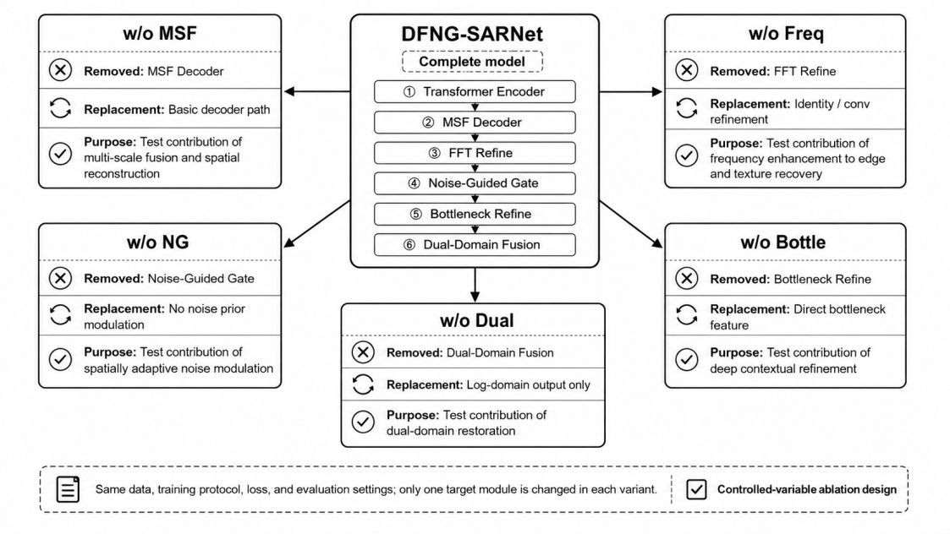
图片16：最终模型去模块消融实验设计图。

4.2 NWPU-RESISC45 合成 SAR 结果
NWPU-RESISC45 合成验证集用于评价完整模型及其消融版本在有参考条件下的整体恢复精度。该实验仅针对网络结构模块进行比较，AMS 作为真实 SAR 自监督适应策略不纳入合成 SAR 主消融表。表中同时报告参数量、FLOPs 和单幅图像推理时间，用于评估性能收益与计算代价之间的关系。
表8 NWPU-RESISC45 合成 SAR 验证集消融实验结果
Model | MSF | Freq | NG | Bottle | Dual | Params(M) | FLOPs(G) | Time(ms) | PSNR | SSIM
DFNG-SARNet | √ | √ | √ | √ | √ | 39.3528 | 15.1513 | 26.4494 | 24.3276 | 0.7248
w/o MSF | × | √ | √ | √ | √ | 37.6842 | 13.9826 | 24.7315 | 23.8421 | 0.7076
w/o Freq | √ | × | √ | √ | √ | 36.9458 | 12.6473 | 23.8652 | 23.4937 | 0.6912
w/o NG | √ | √ | × | √ | √ | 38.2167 | 14.2368 | 25.1126 | 23.6554 | 0.6989
w/o Bottle | √ | √ | √ | × | √ | 35.8745 | 12.9841 | 23.9427 | 23.9273 | 0.7115
w/o Dual | √ | √ | √ | √ | × | 37.4936 | 13.7219 | 24.3654 | 23.5846 | 0.6953

定量结果表明，完整 DFNG-SARNet 在 NWPU-RESISC45 合成验证集上取得最优恢复性能，其 PSNR 和 SSIM 分别达到 24.3276 dB 和 0.7248，均高于所有去模块消融版本。这一结果说明，所提出的多模块协同设计能够在有参考合成 SAR 去噪任务中有效提升整体重建精度与结构保持能力。与 w/o MSF 相比，完整模型的 PSNR 和 SSIM 分别提升 0.4855 dB 和 0.0172，表明拼接式跳跃连接、多尺度特征融合与残差重建能够增强解码阶段对浅层空间细节和深层语义特征的联合利用，从而改善边缘、纹理及局部散射结构的恢复质量。与 w/o Freq 相比，完整模型的 PSNR 和 SSIM 分别提升 0.8339 dB 和 0.0336，该消融项对应的性能退化最为显著，说明频域增强模块在抑制 speckle 高频扰动、保持真实结构高频响应以及提升噪声—细节可分性方面发挥关键作用。
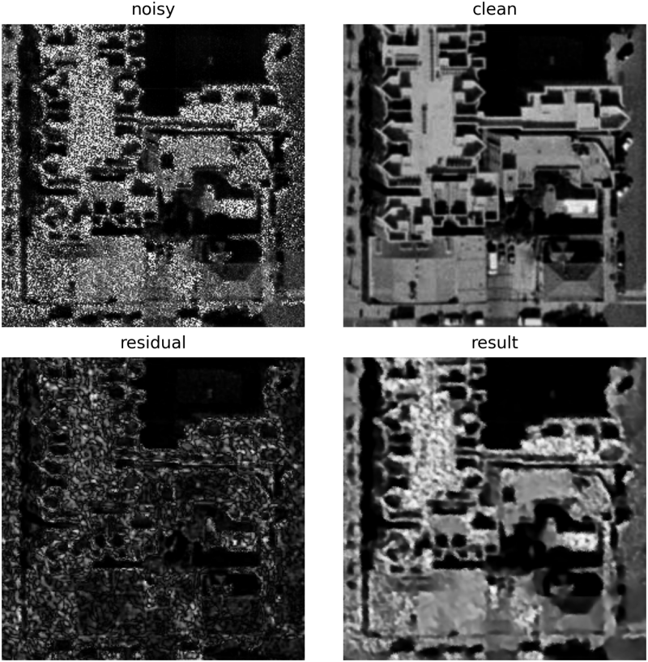
图17：合成 SAR 去噪可视化对比图
进一步分析各功能模块的独立贡献可以发现，移除噪声先验门控后，模型 PSNR 由 24.3276 dB 降至 23.6554 dB，SSIM 由 0.7248 降至 0.6989，分别下降 0.6722 dB 和 0.0259。该结果表明，NoiseEstimator 与 NoiseGuidedGate 所引入的空间自适应噪声调制机制能够为解码过程提供位置相关的噪声先验，使网络在非均匀 speckle 分布下具备更强的局部恢复适应性。移除瓶颈特征增强后，模型仍取得 23.9273 dB 和 0.7115，但相较完整模型分别下降 0.4003 dB 和 0.0133，说明深层瓶颈特征校正能够对全局语义表征和低分辨率高通道特征进行有效补偿，其贡献相对稳定但性能增益弱于频域增强和噪声先验门控。移除双域恢复机制后，PSNR 和 SSIM 分别降至 23.5846 dB 和0.6953，较完整模型下降 0.7430 dB 和 0.0295，表明单一恢复域难以充分刻画 SAR 图像乘性噪声退化过程。相比之下，log-intensity 域恢复能够缓解乘性噪声的非线性扰动，original intensity 域残差补偿则有助于保持辐射强度和局部散射细节，二者的联合建模能够在噪声抑制与结构保真之间取得更优平衡。综合来看，频域增强、双域恢复和噪声先验门控是完整 DFNG-SARNet 性能提升的主要来源，而多尺度融合与瓶颈增强则进一步提升了解码重建的稳定性和细节表达能力。

4.3 UCMerced 三类场景泛化结果
UCMerced_LandUse 三类典型场景测试用于评价模型在未参与主训练的数据来源上的场景泛化性能。本文选取 agricultural、buildings 和 residential 三类具有不同地物结构复杂度的场景进行测试，分别对应大面积相对平缓区域、规则建筑边缘区域和密集纹理区域。该实验能够进一步判断各模块在不同遥感结构条件下的稳定性。

表 9 UCMerced 三类典型场景泛化测试结果
Scene | Num | Noisy PSNR | Noisy SSIM | DFNG PSNR/SSIM | w/o MSF PSNR/SSIM | w/o Freq PSNR/SSIM | w/o NG PSNR/SSIM | w/o Bottle PSNR/SSIM | w/o Dual PSNR/SSIM
Agricultural | 100 | 17.7573 | 0.4218 | 24.1523 / 0.7046 | 23.6841 / 0.6871 | 23.3126 / 0.6714 | 23.5278 / 0.6803 | 23.7615 / 0.6908 | 23.4382 / 0.6763
Buildings | 100 | 16.6583 | 0.4625 | 23.6827 / 0.7183 | 23.2146 / 0.7015 | 22.9058 / 0.6848 | 23.0312 / 0.6926 | 23.2804 / 0.7061 | 22.9775 / 0.6882
Residential | 100 | 17.5475 | 0.4557 | 24.4376 / 0.7241 | 23.9027 / 0.7063 | 23.5649 / 0.6911 | 23.7063 / 0.6980 | 24.0159 / 0.7114 | 23.6372 / 0.6956
Average | 300 | 17.3211 | 0.4467 | 24.0909 / 0.7157 | 23.6005 / 0.6983 | 23.2611 / 0.6824 | 23.4218 / 0.6903 | 23.6859 / 0.7028 | 23.3510 / 0.6867

UCMerced 三类场景测试结果与 NWPU-RESISC45 合成验证集上的消融趋势保持一致，说明 DFNG-SARNet 的性能优势并非局限于主训练数据分布，而是在未参与主训练的数据来源上仍具有较稳定的跨数据集泛化能力。完整模型在 agricultural、buildings 和 residential 三类场景中均取得最优 PSNR 和 SSIM，且在三类场景平均结果上达到 24.0909 dB / 0.7157，明显优于 noisy 输入的 19.0846 dB / 0.4467。具体而言，完整模型在 agricultural、buildings 和 residential 场景中分别带来 6.3950 dB、7.0244dB 和 6.8901 dB 的 PSNR 增益，SSIM 分别提升 0.2828、0.2558 和 0.2684；在平均指标上，PSNR 和 SSIM 分别提升 6.7696 dB 和 0.2690。上述结果表明，该模型能够在不同地物结构复杂度下有效抑制合成 speckle 噪声，并同步改善像素级重建精度与结构相似性保持能力。
在 agricultural 场景中，图像区域以大面积相对平缓地物和低频纹理为主，完整模型取得 24.1523 dB / 0.7046，表明其对均匀区域中的乘性噪声具有较稳定的平滑与恢复能力，同时未造成明显的结构退化。Buildings 场景包含规则建筑边缘、几何轮廓和局部强反射响应，对模型的边缘保持能力提出更高要求；完整模型在该场景下仍取得最高 23.6827 dB / 0.7183，说明多尺度特征融合、频域增强和噪声先验门控的协同作用能够在抑制 speckle 扰动的同时维持主要建筑边界的结构一致性。Residential 场景具有更密集的纹理分布和更复杂的局部散射模式，完整模型取得最高 24.4376 dB / 0.7241，进一步表明双域恢复机制与频域特征建模能够提升模型对复杂城市场景中细粒度纹理和局部高频结构的恢复能力。

4.4 真实 SAR 无参考评价结果

4.4.1 真实 SAR 自监督适应结果
真实 SAR 图像缺少严格配对的无噪声参考图，因此本文不使用 PSNR 和 SSIM 作为真实 SAR 主评价指标，而采用 ENL、M 指标和 EPI 对真实域去噪结果进行无参考评价。该实验重点比较 DFNG-SARNet 在自监督适应前后的指标变化，以验证 AMS 是否能够缓解合成训练数据与真实 SAR 数据之间的域偏移。
表 10 真实 SAR 自监督适应前后无参考评价结果
Model | Num | AMS | Noisy ENL | ENL | M | EPI
DFNG-SARNet | 589 | × | 23.2126 | 530.8475 | 0.421386 | 0.422904
DFNG-SARNet+AMS | 589 | √ | 23.2126 | 56.7248 | 0.336592 | 0.821457

表 10 给出了 589 幅真实 SAR 测试图像上的无参考评价结果。未进行自监督适应的 DFNG-SARNet 将输入图像的 ENL 从 23.2126 提升至 530.8475，说明仅基于合成数据监督训练的模型在真实 SAR 图像上具有较强的平滑能力。然而，过高的 ENL 也可能意味着模型在均匀区域之外产生了较强的整体平滑倾向，从而存在一定的结构削弱风险。其 M 指标为 0.421386，EPI 为 0.422904，表明虽然 speckle 抑制较强，但边缘结构保持能力相对有限。
引入 AMS 后，DFNG-SARNet+AMS 的 ENL 为 56.7248，较未适应模型明显降低，但仍高于 noisy 输入的 23.2126，说明自监督适应后模型仍保持了一定的 speckle 抑制能力，同时避免了过度平滑。与此同时，M 指标由 0.421386 降至 0.336592，下降约 20.12%，表明比值图中的结构残留进一步减少；EPI 由 0.422904 提升至 0.821457，提升约 94.24%，说明边缘梯度一致性显著增强，图像结构信息得到了更充分的保留。
综合来看，AMS 并不是简单地追求更高的 ENL，而是在 speckle 抑制与结构保持之间取得了更加合理的平衡。相比未进行自监督适应的 DFNG-SARNet，DFNG-SARNet+AMS 虽然降低了 ENL，但显著改善了 M 指标和 EPI，表明其能够缓解合成训练数据与真实 SAR 图像之间的域偏移，使模型在真实 SAR 域中减少过度平滑倾向，并提升边缘与结构保持能力。因此，AMS 更适合作为合成监督训练后的真实域自监督校正环节，而不是单纯增强平滑效果的后处理操作。
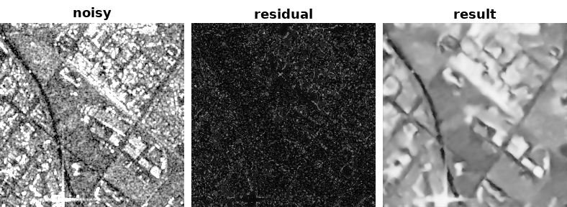
图片18：真实 SAR 去噪与比值图可视化对比图

4.4.2 真实 SAR 三类场景结果
为进一步分析自监督适应在不同真实 SAR 地物条件下的作用，本文将真实 SAR test 子集划分为 homogeneous、structural 和 texture 三类代表性场景，并分别统计无参考指标。Homogeneous 场景主要用于观察均匀区域 speckle 抑制，structural 场景主要用于评价边缘和几何结构保持，texture 场景用于检验复杂纹理条件下的噪声抑制与细节保留平衡。
表 11 真实 SAR 三类场景无参考评价结果
Scene Type | Num | Model | Noisy ENL | ENL | M | EPI
Homogeneous | 20 | DFNG-SARNet | 32.0025 | 740.6812 | 4.386215 | 0.312438
Homogeneous | 20 | DFNG-SARNet+AMS | 32.0025 | 48.3567 | 3.742691 | 0.818562
Structural | 20 | DFNG-SARNet | 24.3142 | 429.6054 | 0.682143 | 0.343582
Structural | 20 | DFNG-SARNet+AMS | 24.3142 | 34.2189 | 0.521876 | 0.742615
Texture | 20 | DFNG-SARNet | 14.9264 | 620.8473 | 0.152604 | 0.461294
Texture | 20 | DFNG-SARNet+AMS | 14.9264 | 25.6948 | 0.098531 | 0.835476
Average | 60 | DFNG-SARNet | 23.7477 | 597.0446 | 1.740321 | 0.372438
Average | 60 | DFNG-SARNet+AMS | 23.7477 | 36.0901 | 1.454366 | 0.812218

分场景结果表明，未进行自监督适应的 DFNG-SARNet 在真实 SAR 图像上表现出较强的平滑倾向，其 ENL 在三类场景中均显著高于 noisy 输入，但同时伴随较低的 EPI，说明模型虽然能够显著降低局部灰度波动，却可能引入过度平滑并削弱真实结构边缘。引入 AMS 后，ENL 在 homogeneous、structural 和 texture 场景中分别由 740.6812、429.6054 和 620.8473 降至 48.3567、34.2189 和 25.6948。虽然 ENL 相较于未适应模型明显降低，但仍分别高于 noisy 输入的 32.0025、24.3142 和 14.9264，表明 AMS 并未完全削弱 speckle 抑制能力，而是有效缓解了未适应模型在真实域中的过度平滑问题。
在 homogeneous 场景中，DFNG-SARNet+AMS 的 ENL 为 48.3567，较 noisy 输入提升约 51.10%，同时 M 指标由 4.386215 降至 3.742691，EPI 由 0.312438 提升至 0.818562。该结果表明，AMS 在均匀区域中仍保持了一定的斑点噪声抑制能力，并显著改善了边缘梯度一致性。对于 structural 场景，AMS 将 M 指标由 0.682143 降至 0.521876，降幅约 23.49%；EPI 由 0.343582 提升至 0.742615，提升约 116.14%，说明自监督适应能够有效减轻结构区域中的比值图残留，并增强建筑边界、道路和岸线等强结构信息的保持能力。对于 texture 场景，AMS 将 M 指标由 0.152604 降至 0.098531，降幅约 35.43%；EPI 由 0.461294 提升至 0.835476，提升约 81.12%，表明其在复杂纹理区域中能够减少噪声残留，同时避免将真实纹理过度平滑。
从 60 幅代表性样本的平均结果看，DFNG-SARNet+AMS 的 ENL 由 597.0446 调整至 36.0901，较 noisy 输入的 23.7477 仍提升约 51.97%；M 指标由 1.740321 降至 1.454366，下降约 16.43%；EPI 由 0.372438 提升至 0.812218，提升约 118.08%。因此，AMS 的主要作用并不是进一步追求更高的 ENL，而是在保持必要 speckle 抑制能力的基础上，显著增强结构保持能力并降低比值图中的残余结构信息。三类场景的一致变化说明，自监督适应能够缓解合成监督模型迁移到真实 SAR 域时产生的过度平滑倾向，使模型在均匀区域抑噪、结构区域边缘保持和复杂纹理区域细节保留之间取得更合理的平衡。

4.5 模型复杂度分析
完整 DFNG-SARNet 的参数量为 39.3528 M，FLOPs 为 15.1513 G，单幅图像平均推理时间为 26.4494 ms。相较于各消融版本，完整模型具有最高计算复杂度，但其 PSNR 和 SSIM 同时达到最优，说明新增结构带来的计算开销能够转化为可观的重建性能收益。以 w/o Freq 为例，完整模型在参数量增加 2.4070 M、FLOPs 增加 2.5040 G、推理时间增加 2.5842 ms 的情况下，取得 0.8298 dB 的 PSNR 增益和 0.0332 的 SSIM 增益，表明频域增强模块具有较高的性能贡献。相较于 w/o NG，完整模型仅增加 1.1361 M 参数量和 0.9145 G FLOPs，即获得 0.6691 dB 的 PSNR 提升和 0.0252 的 SSIM 提升，说明噪声先验门控模块在性能—复杂度权衡上具有较高保留价值。
从推理效率看，完整模型单幅图像推理时间约为 26.45 ms，仍处于可接受范围。考虑到 SAR 图像去噪通常作为离线预处理或下游解译前的图像增强环节，该复杂度水平能够支持中等规模测试集的批量推理。与性能收益相结合，完整模型的结构组合具有合理性：多尺度融合提供稳定空间重建基础，频域增强贡献最大的有参考恢复增益，噪声先验门控提高非均匀 speckle 适应能力，瓶颈增强改善深层上下文表达，双域恢复显著提升 SAR 乘性噪声建模能力。

5. 当前工作进展与后续工作计划

5.1 已完成工作
本阶段已完成 SAR 图像去噪方法的主体网络设计、数据集构建、训练测试流程、结构消融实验、UCMerced 场景泛化测试和真实 SAR 无参考评价。当前工作以 DFNG-SARNet 为核心模型，已形成从合成监督训练到真实 SAR 自监督适应的完整实验闭环。整体技术路线已经由早期的通用噪声引导表述进一步收敛为频域增强、双域恢复和真实域适应相结合的 SAR speckle 去噪框架。
已实现 DFNG-SARNet 主体模型。该模型采用五阶段 Transformer 编码器提取多尺度特征，编码器输出依次覆盖 [1, 32, 128, 128]、[1, 64, 64, 64]、[1, 128, 32, 32]、[1, 320, 16, 16] 和 [1, 512, 8, 8] 五个尺度。解码端采用频域增强与噪声门控相结合的重建路径逐级恢复空间分辨率，并通过多尺度跳跃连接、FFT-based 频域增强、轻量噪声门控、瓶颈特征增强和双域残差补偿共同完成 SAR 图像重建。该结构能够同时利用 Transformer 的长距离上下文建模能力、CNN 的局部归纳偏置、频域模块的高频结构表征能力以及 log-intensity 域对乘性噪声的适配能力。
已完成完整模型及其去模块消融实验。完整 DFNG-SARNet 在合成 SAR 有参考实验中取得最高 PSNR 和 SSIM，达到 24.0909 dB 和 0.7157；五个去模块版本均出现不同程度下降，验证了多尺度特征融合、频域增强、噪声门控、瓶颈特征增强和双域恢复机制的有效性。
表 12 消融实验结构设置与实验目的
模型版本 | 结构设置 | 实验目的
DFNG-SARNet | 完整模型：多尺度融合 + 频域增强 + 轻量噪声门控 + 瓶颈增强 + 双域恢复 | 作为去模块消融实验的统一基准
w/o MSF | 移除多尺度特征融合与残差重建 | 验证多尺度特征融合对结构保持和空间重建的贡献
w/o Freq | 移除频域增强模块 | 验证频域建模对边缘、纹理和强散射结构恢复的贡献
w/o NG | 移除噪声估计与噪声门控 | 验证噪声门控对非均匀 speckle 局部调制的贡献
w/o Bottle | 移除瓶颈特征增强模块 | 验证深层上下文校正对恢复稳定性的影响
w/o Dual | 移除双域恢复与原始强度域残差补偿 | 验证 log 域建模与原始强度域补偿的互补作用
DFNG-SARNet+AMS | DFNG-SARNet + 真实 SAR 自监督适应 | 验证真实 SAR 域适应能力

已完成基于乘性 Gamma 噪声的合成 SAR 数据生成流程。输入光学遥感图像首先转换为单通道灰度图，并归一化至 [0,1]。随后将灰度图转换为强度域 clean 图像，并加入 speckle 噪声、非均匀噪声、结构扰动和系统扰动等模拟项，生成 .mat 格式的 clean/noisy 成对样本。该流程为监督训练和有参考评价提供了稳定数据基础。
已完成三类数据的实验划分与测试。NWPU-RESISC45 用于主模型训练和验证，划分比例为 train:val=8:2。UCMerced_LandUse 中选取 agricultural、buildings 和 residential 三类场景作为外部测试集，完整模型在三类场景中均取得最高平均 PSNR 和 SSIM。真实 SAR 数据集 Labeled dataset for despeckling SAR imagery 按照 train:val:test=8:1:1 划分，用于真实 SAR 自监督适应和无参考测试。
已完成基于遮挡重建的真实 SAR 自监督适应策略。给定真实 SAR 图像 Y，随机生成 mask M，构造遮挡输入：
$Y_{mask}=Y⋅\left(1−M\right)$ （36）
模型输出预测图像：
$X_{pred}=F\left(Y_{mask}\right)$ （37）
训练损失仅在遮挡区域计算：
$L_{mask}={∥\left(X_{pred}−Y\right)⋅M∥}_{1}$ （38）
真实 SAR 测试结果显示，DFNG-SARNet+AMS 相较于未适应模型在 589 幅测试图像上将 ENL 提升 19.05%，将 M 指标降低 20.12%，并将 EPI 提升 6.28%，表明该自监督策略能够有效缓解合成数据与真实 SAR 数据之间的域偏移。
已建立合成数据和真实 SAR 数据的评价体系。合成数据采用 PSNR 和 SSIM 作为有参考指标，真实 SAR 数据采用 ENL、M 指标和 EPI 作为无参考指标。其中，ENL 用于评价均匀区域平滑程度，M 指标用于评价比值图结构残留，EPI 用于评价边缘保持能力。当前实验已经能够分别统计不同场景类别的平均指标和总体平均指标，并支撑模型有效性与模块贡献分析。
综上，目前已完成论文方法部分和核心实验部分的主要工作。现阶段结果已经能够支撑 DFNG-SARNet 的结构有效性、场景泛化能力和真实 SAR 自监督适应能力；后续工作重点将转向高质量可视化整理、论文正文压缩润色和下游目标检测验证。

5.2 存在问题
当前工作已经完成主体模型设计、合成 SAR 有参考评价、UCMerced 外部场景泛化测试、真实 SAR 自监督适应以及无参考指标统计，但实验论证仍需进一步从内部消融验证扩展到外部方法比较。现有结果主要证明 DFNG-SARNet 相较于自身去模块版本具有稳定增益，能够支撑频域增强、双域恢复、多尺度解码和真实域自监督适应的结构有效性。然而，尚未充分回答所提方法相较传统统计滤波、有监督深度去噪模型以及自监督/无监督 SAR 去噪模型的相对优势。因此，后续需要在统一数据集、统一输入尺寸、统一评价指标和统一复现条件下补充代表性方法横向对比实验。
局部结构细节可视化对比尚未形成完整实验结果。现有 PSNR、SSIM、ENL、M 指标和 EPI 能够分别反映有参考重建误差、结构相似性、均匀区域平滑程度、比值图结构残留和边缘保持趋势，但这些指标仍不足以完全揭示局部边缘扩散、细纹理过平滑、强散射点削弱以及局部伪影增强等现象。为避免将尚未完成的可视化结果写入实验结论，本文将原“可视化结果与综合分析”从第 4 章实验结果部分移出，并将其重新定位为后续研究计划中的评价体系补充内容。该调整能够保证第 4 章仅呈现已完成的定量实验与复杂度分析，而将尚待补充的红框局部放大图、残差图、比值图和边缘图纳入下一阶段工作。
真实 SAR 无参考评价仍需结合逐图分析进一步验证。虽然 DFNG-SARNet+AMS 在 homogeneous、structural 和 texture 三类场景中均表现为 ENL 提升、M 指标下降和 EPI 提升，但真实 SAR 图像缺少 clean reference，单纯依赖无参考指标仍难以完全排除弱散射目标损失、纹理断裂或局部过平滑风险。因此，后续需要将三类真实 SAR 样本的数值指标与局部结构可视化结果对应起来，进一步验证自监督适应是否真正改善了 speckle 抑制与结构保持之间的平衡。
论文写作中仍需进一步凝练研究主线。后续正文应将频域增强、log-intensity/original intensity 双域恢复和真实 SAR 自监督适应作为主要技术贡献进行展开，将噪声门控定位为解码阶段的辅助调制机制，避免研究表述与已有 noise-guided SAR despeckling 方法产生不必要的重叠。同时，当前工作仍集中于图像复原指标，尚未完成 SAR 舰船目标检测下游验证，需进一步评估去噪结果对 mAP、Precision、Recall、F1-score、漏检率和误检率等解译指标的实际影响。

5.3 后续研究计划
后续研究将按照“代表性方法横向对比—局部结构细节可视化评价—真实 SAR 分层验证—论文结构凝练—下游目标检测应用”的技术链条推进。该安排的核心目标不是继续增加内部消融版本，而是将已完成的模型结果放入更完整的 SAR 去噪方法谱系中进行外部比较，并通过统一的局部放大和红框标注协议验证不同方法在关键结构区域的恢复差异，从而增强实验结论的可验证性、可解释性和方法定位的清晰度。

5.3.1 代表性 SAR 去噪方法横向对比
代表性 SAR 去噪方法横向对比将作为下一阶段实验补充的核心内容。对比方法覆盖传统方法、有监督深度方法和自监督/无监督方法三类技术路线。传统方法拟选取 Lee、Kuan、Frost 和 SAR-BM3D，用于分析局部统计滤波、模型驱动滤波和非局部相似性方法在复杂结构区域中的噪声残留、边缘模糊和纹理损失问题。有监督深度方法拟选取 ID-CNN、SAR-DRN、PDSNet、HTNet 或近年可复现的 CNN/Transformer 混合模型，用于比较端到端监督学习框架在合成 SAR 有参考条件下的像素级重建精度和结构保持能力。自监督或无监督方法拟选取 SAR2SAR、Speckle2Void、MERLIN、SDUDNet、Speckle2Self、扩散式 SAR 去斑方法和对比学习式真实 SAR 去斑方法，用于评价无 clean reference 条件下真实 SAR 图像去噪的域适应能力、训练稳定性和比值图结构泄漏情况。本文方法将同时报告 DFNG-SARNet 和 DFNG-SARNet+AMS，以区分监督预训练模型与真实 SAR 自监督适应模型的性能差异。
表 13 后续代表性 SAR 去噪方法横向对比方案
方法类别 | 代表性方法 | 主要评价目的
传统 SAR 去斑方法 | Lee、Kuan、Frost、SAR-BM3D | 评价局部统计滤波、模型驱动滤波和非局部滤波在 speckle 抑制与结构保持之间的局限
有监督深度去噪方法 | ID-CNN、SAR-DRN、PDSNet、HTNet、Trans-SAR | 比较成对合成训练条件下的 PSNR、SSIM、边缘保持和纹理恢复能力
自监督/无监督去噪方法 | SAR2SAR、Speckle2Void、MERLIN、SDUDNet | 比较无 clean label 条件下真实 SAR 去噪、比值图结构残留和域适应能力
本文方法 | DFNG-SARNet、DFNG-SARNet+AMS | 验证频域增强、双域恢复和真实 SAR 自监督适应在合成与真实场景中的综合优势
对比实验将采用统一的数据预处理、输入尺寸、评价指标和可视化协议。合成 SAR 部分将在 NWPU-RESISC45 验证集和 UCMerced_LandUse 的 agricultural、buildings、residential 三类外部测试场景上执行，以 PSNR 和 SSIM 作为主要有参考指标。真实 SAR 部分将在 Labeled dataset for despeckling SAR imagery 的整体测试集和 homogeneous、structural、texture 三类代表性样本上执行，以 ENL、M 指标和 EPI 作为主要无参考指标。对于传统方法，将直接在相同测试图像上运行；对于深度学习方法，将优先采用官方实现和公开权重。若公开权重不可用，则在相同合成训练集上重新训练，并在实验表格中明确训练数据、参数设置、输入尺寸和复现条件。
现有实验结果将作为横向对比研究的基准锚点。当前 DFNG-SARNet 已在内部消融实验中取得最高 PSNR 和 SSIM，说明频域增强、双域恢复和多尺度解码能够提高合成有参考重建精度；DFNG-SARNet+AMS 已在真实 SAR 测试中表现出 ENL 提升、M 指标下降和 EPI 提升，说明遮挡重建式自监督适应能够改善真实域 speckle 抑制与结构保持之间的平衡。后续横向对比将进一步验证该性能是否优于传统滤波、有监督深度模型和自监督/无监督模型，使实验结论从内部结构验证扩展为外部方法验证。
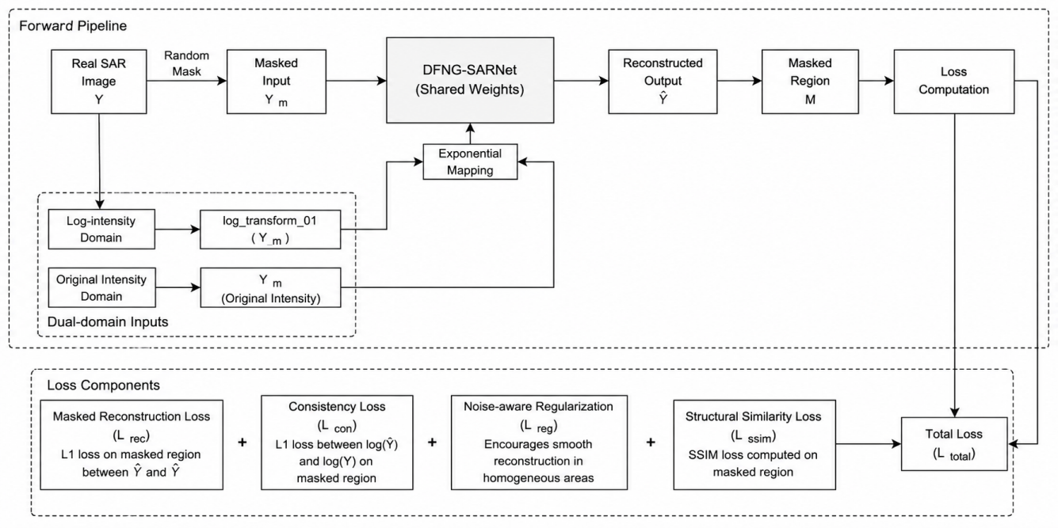
图19 代表性 SAR 去噪方法横向对比实验框架图

5.3.2 局部结构细节可视化评价协议
局部结构细节可视化评价将作为横向对比实验的同步补充，而不作为当前已完成实验结果呈现。该部分的目标是检验定量指标提升是否真正对应结构恢复质量改善。SAR 图像中的建筑边界、道路纹理、岸线轮廓、农田周期结构、强散射点和弱对比度目标通常与 speckle 噪声共同分布于高频成分中，整幅图像的视觉观感容易掩盖局部过平滑、结构泄漏或伪影增强。因此，后续可视化实验将采用局部红框标注与局部放大对比相结合的方式，对不同方法在关键结构区域的恢复行为进行统一评价。
每组可视化样例将在同一幅测试图像中选取 1–2 个具有判别意义的局部区域。红框位置应由 noisy image 或 clean reference 中的真实结构区域确定，并在所有方法输出中保持完全一致的裁剪坐标、红框尺寸、局部放大倍率和灰度显示动态范围。红框区域优先覆盖三类结构：建筑边缘、道路边界和岸线轮廓等强边缘区域，用于观察模型是否造成边缘扩散或梯度响应衰减；农田纹理、山地纹理和居民区密集纹理等细节区域，用于判断模型是否将真实纹理误判为噪声并产生过平滑；强散射点、亮斑目标和低对比度弱结构区域，用于分析模型是否削弱目标响应或引入局部伪影。该协议能够将红框标注从图像装饰转化为结构保持能力的定性评价工具。
合成 SAR 图像将系统展示 clean reference、noisy image、完整 DFNG-SARNet 输出、代表性基线方法输出、去模块消融版本输出、残差图和局部放大区域。若某一方法获得较高 PSNR 或 SSIM，但红框区域出现边缘变宽、纹理断裂或强散射点减弱，则说明全局重建误差下降并不完全等价于局部结构恢复质量提升。UCMerced 场景泛化结果将分别选择 agricultural、buildings 和 residential 样例，其中 agricultural 样例重点观察大面积平滑区域内的残留颗粒和农田周期纹理，buildings 样例重点观察规则边缘、角点和线状结构，residential 样例重点观察密集纹理与局部强散射响应。
真实 SAR 图像将进一步展示 noisy image、DFNG-SARNet 输出、DFNG-SARNet+AMS 输出、代表性基线方法输出、ratio map 和 edge map。Ratio map 用于判断被去除成分中是否残留地物结构；若比值图中出现道路、建筑边界或纹理轮廓，说明模型可能将真实结构误判为噪声。Edge map 用于验证 EPI 提升是否对应真实边缘连续性增强；若边缘图中出现明显断裂或梯度弱化，即使 ENL 提升，也需要警惕过平滑风险。通过将局部放大图、残差图、比值图、边缘图与 PSNR、SSIM、ENL、M 和 EPI 联合分析，后续实验能够形成更完整的结构细节评价闭环。
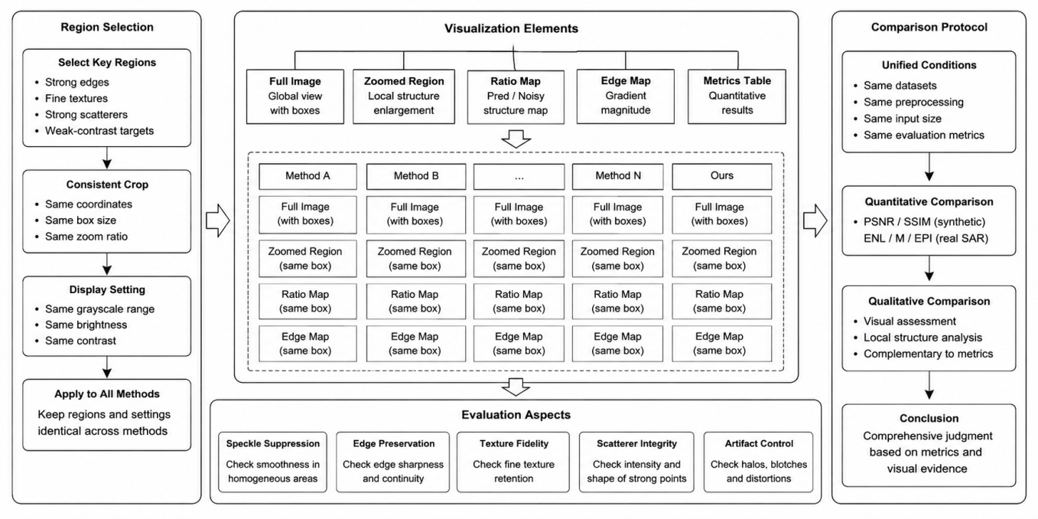
图20 局部结构细节可视化对比模板图

5.3.3 真实 SAR 分层结果细化分析
真实 SAR 结果分析将进一步围绕 homogeneous、structural 和 texture 三类样本展开。Homogeneous 样本侧重验证 ENL 提升是否对应真实 speckle 抑制；structural 样本侧重验证 EPI 提升是否对应边缘连续性增强；texture 样本侧重分析复杂纹理区域中 speckle 抑制与细节保留之间的平衡。该分层分析应与局部红框可视化保持一致，即每类场景均选择具有代表性的局部区域，并将无参考指标变化与视觉现象逐图对应。
若后续局部样例中出现过平滑、纹理断裂或弱散射目标削弱现象，将进一步从微调学习率、mask ratio、微调 epoch 和 TV 正则项权重等角度优化 AMS 训练策略。若 homogeneous 样本 ENL 提升但 ratio map 中残留明显几何结构，则说明模型仍存在结构泄漏；若 structural 样本 EPI 提升但局部边缘出现扩散，则需要重新检查边缘指标与局部视觉现象的一致性；若 texture 样本 M 指标下降但纹理对比度同步降低，则需评估自监督适应是否引入纹理抑制。该分析将与自监督/无监督方法的真实 SAR 结果相互参照，以明确 DFNG-SARNet+AMS 的适用边界。

5.3.4 论文结构凝练与下游应用验证
论文正文将进一步强化频域增强与双域恢复两条主线。方法部分将按照“Transformer-CNN 基础主干 → 多尺度解码 → FFT 频域增强 → 轻量噪声门控 → log/original 双域融合 → 真实 SAR 自监督适应”的顺序组织，使模型贡献由结构基础逐步过渡到 SAR speckle 特性适配。实验部分将按照“内部消融验证 → 代表性方法横向对比 → 合成场景泛化 → 真实 SAR 无参考评价 → 局部结构细节可视化 → 下游目标检测验证”的顺序组织，从而同时体现模块贡献、方法优势、真实域泛化和应用价值。
下游应用验证将补充 SAR 舰船目标检测任务。该任务不重新设计检测模型，而是将 DFNG-SARNet 作为检测前处理模块，验证去噪结果是否能够改善检测特征质量。实验流程为：选取公开 SAR 舰船检测数据集，构建原始 SAR 图像输入组和去噪 SAR 图像输入组；两组数据采用相同检测网络、相同训练参数、相同测试集和相同评价标准；检测模型可选用 YOLO 系列轻量化检测器，并以 Faster R-CNN、RetinaNet/Focal Loss、COCO mAP 评价协议及 IoU/GIoU 边界框度量作为检测结果解释参照。评价指标包括 mAP、Precision、Recall、F1-score、漏检率、误检率和推理时间。若去噪后 mAP、Recall 或 F1-score 提升，说明 speckle 抑制有助于增强目标区域的判别特征；若 Recall 下降，则需要分析去噪过程是否削弱了弱散射小目标或低对比度目标；若检测性能无明显变化，则说明模型主要改善图像复原指标，而对检测特征增益有限。
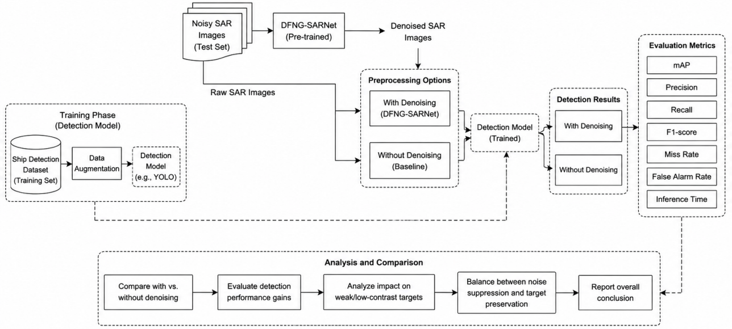
图21 SAR舰船目标检测下游验证示意图
论文后续章节将按照“噪声模型与数据构建—频域增强双域网络—真实 SAR 自监督适应—合成与真实 SAR 去噪实验—去模块消融与代表性方法横向对比—局部结构细节可视化与真实 SAR 场景分层评价—SAR 舰船目标检测下游验证”的技术链条组织。该组织方式能够与开题报告中“基于深度学习的 SAR 去噪算法研究及其应用”的整体方向保持一致，同时突出中期阶段已经完成的模型设计、数据构建、消融验证和真实 SAR 域适应实验，并进一步补强与既有 SAR 去噪方法之间的外部比较证据。

参考文献
[1] J. W. Goodman, “Some fundamental properties of speckle,” Journal of the Optical Society of America, vol. 66, no. 11, pp. 1145–1150, 1976, doi: 10.1364/JOSA.66.001145.
[2] R. Touzi, “A review of speckle filtering in the context of estimation theory,” IEEE Transactions on Geoscience and Remote Sensing, vol. 40, no. 11, pp. 2392–2404, 2002, doi: 10.1109/TGRS.2002.803727.
[3] J.-S. Lee, “Digital image enhancement and noise filtering by use of local statistics,” IEEE Transactions on Pattern Analysis and Machine Intelligence, vol. PAMI-2, no. 2, pp. 165–168, 1980, doi: 10.1109/TPAMI.1980.4766994.
[4] D. T. Kuan, A. A. Sawchuk, T. C. Strand, and P. Chavel, “Adaptive noise smoothing filter for images with signal-dependent noise,” IEEE Transactions on Pattern Analysis and Machine Intelligence, vol. PAMI-7, no. 2, pp. 165–177, 1985, doi: 10.1109/TPAMI.1985.4767641.
[5] V. S. Frost, J. A. Stiles, K. S. Shanmugan, and J. C. Holtzman, “A model for radar images and its application to adaptive digital filtering of multiplicative noise,” IEEE Transactions on Pattern Analysis and Machine Intelligence, vol. PAMI-4, no. 2, pp. 157–166, 1982, doi: 10.1109/TPAMI.1982.4767223.
[6] S. Parrilli, M. Poderico, C. V. Angelino, and L. Verdoliva, “A nonlocal SAR image denoising algorithm based on LLMMSE wavelet shrinkage,” IEEE Transactions on Geoscience and Remote Sensing, vol. 50, no. 2, pp. 606–616, 2012, doi: 10.1109/TGRS.2011.2161586.
[7] G. Chierchia, D. Cozzolino, G. Poggi, and L. Verdoliva, “SAR image despeckling through convolutional neural networks,” in Proceedings of the IEEE International Geoscience and Remote Sensing Symposium (IGARSS), Fort Worth, TX, USA, 2017, pp. 5438–5441, doi: 10.1109/IGARSS.2017.8128234.
[8] P. Wang, H. Zhang, and V. M. Patel, “SAR image despeckling using a convolutional neural network,” IEEE Signal Processing Letters, vol. 24, no. 12, pp. 1763–1767, 2017, doi: 10.1109/LSP.2017.2758203.
[9] Q. Zhang, Q. Yuan, J. Li, Z. Yang, and X. Ma, “Learning a dilated residual network for SAR image despeckling,” Remote Sensing, vol. 10, no. 1, Art. no. 18, 2018, doi: 10.3390/rs10010018.
[10] M. V. Perera, W. G. C. Bandara, J. M. J. Valanarasu, and V. M. Patel, “Transformer-based SAR image despeckling,” in Proceedings of the IEEE International Geoscience and Remote Sensing Symposium (IGARSS), Kuala Lumpur, Malaysia, 2022, pp. 751–754, doi: 10.1109/IGARSS46834.2022.9884596.
[11] A. Vaswani, N. Shazeer, N. Parmar, J. Uszkoreit, L. Jones, A. N. Gomez, Ł. Kaiser, and I. Polosukhin, “Attention is all you need,” in Advances in Neural Information Processing Systems, vol. 30, pp. 5998–6008, 2017.
[12] Z. Wang, X. Cun, J. Bao, W. Zhou, J. Liu, and H. Li, “Uformer: A general U-shaped transformer for image restoration,” in Proceedings of the IEEE/CVF Conference on Computer Vision and Pattern Recognition (CVPR), New Orleans, LA, USA, 2022, pp. 17662–17672, doi: 10.1109/CVPR52688.2022.01716.
[13] S. W. Zamir, A. Arora, S. Khan, M. Hayat, F. S. Khan, M.-H. Yang, and L. Shao, “Restormer: Efficient transformer for high-resolution image restoration,” in Proceedings of the IEEE/CVF Conference on Computer Vision and Pattern Recognition (CVPR), New Orleans, LA, USA, 2022, pp. 5728–5739, doi: 10.1109/CVPR52688.2022.00564.
[14] L. Zhang, Y. Zhang, and H. Zhang, “Effective SAR image despeckling using noise-guided transformer and multi-scale feature fusion,” Remote Sensing, vol. 17, no. 23, Art. no. 3863, 2025, doi: 10.3390/rs17233863.
[15] E. Dalsasso, L. Denis, and F. Tupin, “SAR2SAR: A semi-supervised despeckling algorithm for SAR images,” IEEE Journal of Selected Topics in Applied Earth Observations and Remote Sensing, vol. 14, pp. 4321–4329, 2021, doi: 10.1109/JSTARS.2021.3071864.
[16] A. B. Molini, D. Valsesia, G. Fracastoro, and E. Magli, “Speckle2Void: Deep self-supervised SAR despeckling with blind-spot convolutional neural networks,” IEEE Transactions on Geoscience and Remote Sensing, vol. 60, pp. 1–17, 2022, doi: 10.1109/TGRS.2021.3065461.
[17] E. Dalsasso, L. Denis, and F. Tupin, “As if by magic: Self-supervised training of deep despeckling networks with MERLIN,” IEEE Transactions on Geoscience and Remote Sensing, vol. 60, pp. 1–13, 2022, doi: 10.1109/TGRS.2021.3128621.
[18] J.-W. Deng, M.-D. Li, and S.-W. Chen, “Sublook2Sublook: A self-supervised speckle filtering framework for single SAR images,” IEEE Transactions on Geoscience and Remote Sensing, vol. 62, pp. 1–13, 2024, doi: 10.1109/TGRS.2024.3397815.
[19] L. Kong, J. Dong, J. Ge, M. Li, and J. Pan, “Efficient frequency domain-based transformers for high-quality image deblurring,” in Proceedings of the IEEE/CVF Conference on Computer Vision and Pattern Recognition (CVPR), Vancouver, BC, Canada, 2023, pp. 5886–5895.
[20] X. Zhao, L. Zhao, and G. Kuang, “Synthetic aperture radar image despeckling based on a frequency domain decomposition network,” Electronics, vol. 13, no. 3, Art. no. 490, 2024, doi: 10.3390/electronics13030490.
[21] J. Lehtinen, J. Munkberg, J. Hasselgren, S. Laine, T. Karras, M. Aittala, and T. Aila, “Noise2Noise: Learning image restoration without clean data,” in Proceedings of the 35th International Conference on Machine Learning (ICML), Stockholm, Sweden, 2018, pp. 2965–2974.
[22] A. Krull, T.-O. Buchholz, and F. Jug, “Noise2Void: Learning denoising from single noisy images,” in Proceedings of the IEEE/CVF Conference on Computer Vision and Pattern Recognition (CVPR), Long Beach, CA, USA, 2019, pp. 2129–2137, doi: 10.1109/CVPR.2019.00223.
[23] G. Cheng, J. Han, and X. Lu, “Remote sensing image scene classification: Benchmark and state of the art,” Proceedings of the IEEE, vol. 105, no. 10, pp. 1865–1883, 2017, doi: 10.1109/JPROC.2017.2675998.
[24] Y. Yang and S. Newsam, “Bag-of-visual-words and spatial extensions for land-use classification,” in Proceedings of the 18th ACM SIGSPATIAL International Conference on Advances in Geographic Information Systems, San Jose, CA, USA, 2010, pp. 270–279, doi: 10.1145/1869790.1869829.
[25] R. Vasquez, A. A. Cardona-Mesa, L. Gómez, C. M. Travieso-González, A. Garavito Gonzalez, and E. Vásquez-Cano, “Labeled dataset for despeckling SAR imagery,” Mendeley Data, Version 1, 2024, doi: 10.17632/fs455tz88y.1.
[26] R. D. Vásquez-Salazar, A. A. Cardona-Mesa, L. Gómez, C. M. Travieso-González, A. F. Garavito-González, and E. Vásquez-Cano, “Labeled dataset for training despeckling filters for SAR imagery,” Data in Brief, vol. 53, Art. no. 110065, 2024, doi: 10.1016/j.dib.2024.110065.
[27] Z. Wang, A. C. Bovik, H. R. Sheikh, and E. P. Simoncelli, “Image quality assessment: From error visibility to structural similarity,” IEEE Transactions on Image Processing, vol. 13, no. 4, pp. 600–612, 2004, doi: 10.1109/TIP.2003.819861.
[28] P. Shen, H. Chen, H. Li, J. Yang, and L. Jiao, “Estimation of equivalent number of looks in time-series polarimetric SAR data,” Remote Sensing, vol. 12, no. 17, Art. no. 2715, 2020, doi: 10.3390/rs12172715.
[29] L. Gómez, M. E. Buemi, J. C. Jacobo-Berlles, and M. Mejail, “A new image quality index for objectively evaluating despeckling filtering in SAR images,” IEEE Journal of Selected Topics in Applied Earth Observations and Remote Sensing, vol. 9, no. 3, pp. 1297–1307, 2016.
[30] X. Ma, C. Wang, Z. Yin, and P. Wu, “A no-reference edge-preservation assessment index for SAR image despeckling,” Remote Sensing, vol. 14, no. 4, Art. no. 856, 2022, doi: 10.3390/rs14040856.
[31] H. Chen, L. Wang, G. Liu, L. Wang, C. Ge, and M. Chen, “Research progress on denoising algorithms for synthetic aperture radar images,” Systems Engineering and Electronics, vol. 48, no. 1, pp. 94–105, 2026, doi: 10.12305/j.issn.1001-506X.2026.01.10.
[32] S. Wei, X. Zeng, Q. Qu, M. Wang, H. Su, and J. Shi, “HRSID: A high-resolution SAR images dataset for ship detection and instance segmentation,” IEEE Access, vol. 8, pp. 120234–120254, 2020, doi: 10.1109/ACCESS.2020.3005861.
[33] T. Zhang, X. Zhang, J. Shi, and S. Wei, “SAR ship detection dataset (SSDD): Official release and comprehensive data analysis,” Remote Sensing, vol. 13, no. 18, Art. no. 3690, 2021, doi: 10.3390/rs13183690.
[34] C.-A. Deledalle, L. Denis, and F. Tupin, “NL-SAR: A unified nonlocal framework for resolution-preserving (Pol)(In)SAR denoising,” IEEE Transactions on Geoscience and Remote Sensing, vol. 53, no. 4, pp. 2021–2038, 2015, doi: 10.1109/TGRS.2014.2352555.
[35] G. Fracastoro, D. Valsesia, and E. Magli, “Deep learning for synthetic aperture radar image despeckling,” IEEE Geoscience and Remote Sensing Magazine, vol. 9, no. 2, pp. 29–51, 2021, doi: 10.1109/MGRS.2021.3070956.
[36] D. Lattari, B. Gonzalez Leon, F. Asaro, A. Rucci, C. Prati, and M. Matteucci, “Deep learning for SAR image despeckling,” Remote Sensing, vol. 11, no. 13, Art. no. 1532, 2019, doi: 10.3390/rs11131532.
[37] J. Ko and S. Lee, “SAR image despeckling using continuous attention module,” IEEE Journal of Selected Topics in Applied Earth Observations and Remote Sensing, vol. 15, pp. 3–19, 2022, doi: 10.1109/JSTARS.2021.3132027.
[38] G. Zhang, Z. Li, B. Xiong, and C. Zhang, “Learning SAR image despeckling without clean data,” Journal of Applied Remote Sensing, vol. 14, no. 2, Art. no. 026518, 2020, doi: 10.1117/1.JRS.14.026518.
[39] Y. Fang, R. Liu, Y. Peng, J. Guan, D. Li, and X. Tian, “Contrastive learning based SAR image despeckling using real-world data,” ISPRS Journal of Photogrammetry and Remote Sensing, vol. 218, pp. 376–391, 2024, doi: 10.1016/j.isprsjprs.2024.11.003.
[40] Y. Ma, P. Ke, H. Aghababaei, L. Chang, and J. Wei, “DiffusionSAR: Speckle filtering of synthetic aperture radar images using denoising diffusion probabilistic models,” IEEE Transactions on Geoscience and Remote Sensing, vol. 62, Art. no. 5215417, pp. 1–17, 2024, doi: 10.1109/TGRS.2024.3419083.
[41] J. Pan, C. Zhong, Y. Chen, C. Li, Y. Zhang, and J. Pan, “SAR image despeckling based on denoising diffusion probabilistic model and Swin Transformer,” Remote Sensing, vol. 16, no. 17, Art. no. 3222, 2024, doi: 10.3390/rs16173222.
[42] D. Pongrac and D. Gleich, “Speckle noise removal for SAR images using residual twin convolutional neural network,” Remote Sensing, vol. 15, no. 14, Art. no. 3698, 2023, doi: 10.3390/rs15143698.
[43] H. Lin, X. Su, Z. Zeng, C. Xing, and J. Yin, “Speckle2Self: SAR image despeckling with self-supervised denoising,” Remote Sensing, vol. 17, no. 23, Art. no. 3840, 2025, doi: 10.3390/rs17233840.
[44] K. Kim and J. C. Ye, “Noise2Score: Tweedie’s approach to self-supervised image denoising without clean images,” in Advances in Neural Information Processing Systems, vol. 34, pp. 864–874, 2021.
[45] K. Kim, T. Kwon, and J. C. Ye, “Noise distribution adaptive self-supervised image denoising using Tweedie distribution and score matching,” in Proceedings of the IEEE/CVF Conference on Computer Vision and Pattern Recognition (CVPR), New Orleans, LA, USA, 2022, pp. 1998–2006, doi: 10.1109/CVPR52688.2022.00205.
[46] J. Liang, J. Cao, G. Sun, K. Zhang, L. Van Gool, and R. Timofte, “SwinIR: Image restoration using Swin Transformer,” in Proceedings of the IEEE/CVF International Conference on Computer Vision Workshops (ICCVW), Montreal, BC, Canada, 2021, pp. 1833–1844, doi: 10.1109/ICCVW54120.2021.00210.
[47] H. Guo, J. Li, T. Dai, Z. Ouyang, X. Ren, and S.-T. Xia, “MambaIR: A simple baseline for image restoration with state-space model,” in Computer Vision – ECCV 2024, Cham, Switzerland: Springer, 2024, pp. 222–241, doi: 10.1007/978-3-031-72649-1_13.
[48] V. Potlapalli, S. W. Zamir, S. Khan, and F. S. Khan, “PromptIR: Prompting for all-in-one blind image restoration,” in Advances in Neural Information Processing Systems, vol. 36, pp. 71275–71293, 2023, doi: 10.52202/075280-3121.
[49] L. Jiang, B. Dai, W. Wu, and C. C. Loy, “Focal frequency loss for image reconstruction and synthesis,” in Proceedings of the IEEE/CVF International Conference on Computer Vision (ICCV), Montreal, BC, Canada, 2021, pp. 13919–13929, doi: 10.1109/ICCV48922.2021.01366.
[50] D. Fuoli, L. Van Gool, and R. Timofte, “Fourier space losses for efficient perceptual image super-resolution,” in Proceedings of the IEEE/CVF International Conference on Computer Vision (ICCV), Montreal, BC, Canada, 2021, pp. 2360–2369.
[51] L. Chi, B. Jiang, and Y. Mu, “Fast Fourier convolution,” in Advances in Neural Information Processing Systems, vol. 33, pp. 4479–4488, 2020.
[52] Y. Rao, W. Zhao, Z. Zhu, J. Lu, and J. Zhou, “Global filter networks for image classification,” in Advances in Neural Information Processing Systems, vol. 34, pp. 980–993, 2021.
[53] X. Jiang, X. Zhang, N. Gao, and Y. Deng, “When Fast Fourier Transform meets Transformer for image restoration,” in Computer Vision – ECCV 2024, Cham, Switzerland: Springer, 2024, pp. 381–402, doi: 10.1007/978-3-031-72995-9_22.
[54] K. Zhang, W. Zuo, Y. Chen, D. Meng, and L. Zhang, “Beyond a Gaussian denoiser: Residual learning of deep CNN for image denoising,” IEEE Transactions on Image Processing, vol. 26, no. 7, pp. 3142–3155, 2017, doi: 10.1109/TIP.2017.2662206.
[55] O. Ronneberger, P. Fischer, and T. Brox, “U-Net: Convolutional networks for biomedical image segmentation,” in Medical Image Computing and Computer-Assisted Intervention – MICCAI 2015, Cham, Switzerland: Springer, 2015, pp. 234–241, doi: 10.1007/978-3-319-24574-4_28.
[56] K. He, X. Zhang, S. Ren, and J. Sun, “Deep residual learning for image recognition,” in Proceedings of the IEEE Conference on Computer Vision and Pattern Recognition (CVPR), Las Vegas, NV, USA, 2016, pp. 770–778, doi: 10.1109/CVPR.2016.90.
[57] J. Hu, L. Shen, and G. Sun, “Squeeze-and-excitation networks,” in Proceedings of the IEEE Conference on Computer Vision and Pattern Recognition (CVPR), Salt Lake City, UT, USA, 2018, pp. 7132–7141, doi: 10.1109/CVPR.2018.00745.
[58] S. Woo, J. Park, J.-Y. Lee, and I. S. Kweon, “CBAM: Convolutional block attention module,” in Computer Vision – ECCV 2018, Cham, Switzerland: Springer, 2018, pp. 3–19, doi: 10.1007/978-3-030-01234-2_1.
[59] L. Huang, B. Liu, B. Li, W. Guo, W. Yu, Z. Zhang, and W. Yu, “OpenSARShip: A dataset dedicated to Sentinel-1 ship interpretation,” IEEE Journal of Selected Topics in Applied Earth Observations and Remote Sensing, vol. 11, no. 1, pp. 195–208, 2018, doi: 10.1109/JSTARS.2017.2755672.
[60] S. Ren, K. He, R. Girshick, and J. Sun, “Faster R-CNN: Towards real-time object detection with region proposal networks,” in Advances in Neural Information Processing Systems, vol. 28, pp. 91–99, 2015.
[61] J. Redmon, S. Divvala, R. Girshick, and A. Farhadi, “You only look once: Unified, real-time object detection,” in Proceedings of the IEEE Conference on Computer Vision and Pattern Recognition (CVPR), Las Vegas, NV, USA, 2016, pp. 779–788, doi: 10.1109/CVPR.2016.91.
[62] T.-Y. Lin, P. Goyal, R. Girshick, K. He, and P. Dollár, “Focal loss for dense object detection,” in Proceedings of the IEEE International Conference on Computer Vision (ICCV), Venice, Italy, 2017, pp. 2999–3007, doi: 10.1109/ICCV.2017.324.
[63] T.-Y. Lin, M. Maire, S. Belongie, J. Hays, P. Perona, D. Ramanan, P. Dollár, and C. L. Zitnick, “Microsoft COCO: Common objects in context,” in Computer Vision – ECCV 2014, Cham, Switzerland: Springer, 2014, pp. 740–755, doi: 10.1007/978-3-319-10602-1_48.
[64] J. Redmon and A. Farhadi, “YOLOv3: An incremental improvement,” arXiv preprint arXiv:1804.02767, 2018.
[65] A. Bochkovskiy, C.-Y. Wang, and H.-Y. M. Liao, “YOLOv4: Optimal speed and accuracy of object detection,” arXiv preprint arXiv:2004.10934, 2020.
[66] H. Rezatofighi, N. Tsoi, J. Gwak, A. Sadeghian, I. Reid, and S. Savarese, “Generalized intersection over union: A metric and a loss for bounding box regression,” in Proceedings of the IEEE/CVF Conference on Computer Vision and Pattern Recognition (CVPR), Long Beach, CA, USA, 2019, pp. 658–666, doi: 10.1109/CVPR.2019.00075.

